TÀI LIỆU ĐẶC TẢ YÊU CẦU PHẦN MỀM (SRS)
Dự án: Hệ thống Quản lý Nhà hàng (Restaurant Management System - RMS)
Môn học: | Phân tích và Thiết kế Hệ thống
Sinh viên thực hiện: | Lê Phú Toàn
MSSV: | B24DTCN385
Ngày nộp: | 15/11/2025

Mục lục
CHƯƠNG 1: GIỚI THIỆU 4
1.1. MỤC ĐÍCH 4
1.1.1. Mục đích chính 4
1.1.2. Đối tượng sử dụng 4
1.1.3. Lợi ích mong đợi 5
1.2. BỐI CẢNH VÀ VẤN ĐỀ CẦN GIẢI QUYẾT 5
1.2.1. Bối cảnh ngành ẩm thực 5
1.2.2. Bối cảnh công nghệ 5
1.2.3. Vấn đề quản lý đặt bàn 5
1.2.4. Vấn đề quản lý đơn hàng 5
1.2.5. Vấn đề quản lý thực đơn 6
1.2.6. Vấn đề quản lý kho nguyên liệu 6
1.2.7. Vấn đề thanh toán 6
1.2.8. Vấn đề báo cáo và phân tích 6
1.2.9. Vấn đề quản lý nhân viên 6
1.3. PHẠM VI CỦA HỆ THỐNG 7
1.3.1. Phạm vi trong dự án (In-scope) 7
1.3.2. Phạm vi ngoài dự án (Out-of-scope) 8
1.4. ĐỊNH NGHĨA, TỪ VIẾT TẮT 9
1.4.1. Định nghĩa các thuật ngữ 9
1.4.2. Từ viết tắt 10
CHƯƠNG 2: MÔ TẢ TỔNG QUAN 11
2.1. BỐI CẢNH SẢN PHẨM 11
2.1.1. Tổng quan về sản phẩm 11
2.1.2. Kiến trúc hệ thống 11
2.2. CÁC CHỨC NĂNG CHÍNH CỦA HỆ THỐNG 14
2.2.1. Biểu đồ Use Case tổng thể 14
2.2.2. Các Actor (Tác nhân) 14
2.3. ĐẶC ĐIỂM NGƯỜI DÙNG (ACTORS) 15
2.3.1. Khách hàng (Customer) 15
2.3.2. Nhân viên phục vụ (Waiter) 15
2.3.3. Đầu bếp (Chef) 16
2.3.4. Thu ngân (Cashier) 16
2.3.5. Quản lý (Manager) 17
2.3.6. Hệ thống thanh toán (Payment System) 17
2.4. CÁC RÀNG BUỘC 17
2.4.1. Ràng buộc về đặt bàn 18
2.4.2. Ràng buộc về đơn hàng 18
2.4.3. Ràng buộc về thực đơn 18
2.4.4. Ràng buộc về thanh toán 18
2.4.5. Ràng buộc về kho nguyên liệu 19
2.4.6. Ràng buộc về nhân viên 19
2.4.7. Ràng buộc về báo cáo 19
2.4.8. Ràng buộc về bảo mật 19
2.4.9. Ràng buộc về hiệu suất 20
2.4.10. Ràng buộc về tích hợp 20
CHƯƠNG 3: YÊU CẦU CỤ THỂ 20
3.1. Yêu cầu về Giao diện Người dùng 20
3.1.1. Tổng quan về giao diện người dùng 20
3.1.2. Nguyên tắc thiết kế giao diện 20
3.1.3. Wireframe cho các chức năng chính 22
3.1.4. Yêu cầu thiết kế Figma 26
3.2. Yêu cầu Chức năng 29
3.2.1. UC01: Đăng nhập 29
3.2.2. UC02: Đặt bàn 31
3.2.3. UC03: Xem thực đơn 33
3.2.4. UC04: Tạo đơn hàng 34
3.2.5. UC05: Xử lý đơn hàng 36
3.2.6. UC06: Thanh toán 38
3.2.7. UC07: Quản lý thực đơn 41
3.2.8. UC08: Quản lý kho nguyên liệu 42
3.2.9. UC09: Xem báo cáo 45
3.2.10. UC10: Quản lý nhân viên 46
3.3. Yêu cầu Phi chức năng 48
3.3.1. Tổng quan về yêu cầu phi chức năng 48
3.3.2. Yêu cầu về hiệu năng (Performance) 48
3.3.3. Yêu cầu về bảo mật (Security) 48
3.3.4. Yêu cầu về khả năng sử dụng (Usability) 49
3.3.5. Yêu cầu về khả năng tương thích (Compatibility) 50
3.3.6. Yêu cầu về tuân thủ (Compliance) 50
3.4. Yêu cầu về Cơ sở dữ liệu Logic 50
3.4.1. Tổng quan về cơ sở dữ liệu logic 50
3.4.2. Tổng quan về ERD 51
3.4.3. Các thực thể chính và thuộc tính 51
3.4.4. Mối quan hệ và Cardinality 55
3.4.5. Ràng buộc dữ liệu (Constraints) 57
3.4.6. Sơ đồ ERD 57
PHỤ LỤC 57
A. Class Diagram 57
B. Tài Liệu Tham Khảo 59

CHƯƠNG 1: GIỚI THIỆU

1.1. MỤC ĐÍCH
Hệ thống Quản lý Nhà hàng (Restaurant Management System - RMS) được xây dựng nhằm mục tiêu tạo ra một giải pháp quản lý toàn diện, hiện đại hóa và tối ưu hóa quy trình vận hành của nhà hàng. Hệ thống bao phủ toàn bộ chuỗi hoạt động từ đặt bàn, quản lý thực đơn, xử lý đơn hàng, thanh toán đến báo cáo, góp phần nâng cao hiệu quả kinh doanh và trải nghiệm khách hàng.

1.1.1. Mục đích chính
- Tự động hóa quy trình vận hành: Giảm thiểu thao tác thủ công, tự động hóa các bước từ đặt bàn, tạo đơn hàng, xử lý đơn đến thanh toán.
- Nâng cao trải nghiệm khách hàng: Cung cấp dịch vụ đặt bàn trực tuyến, xem thực đơn số với hình ảnh, mô tả chi tiết, thanh toán nhanh chóng, tiện lợi.
- Tối ưu hóa quản lý: Hỗ trợ quản lý hiệu quả nhân sự, kho nguyên liệu, đồng thời cung cấp báo cáo doanh thu theo thời gian thực.
- Tăng độ chính xác: Giảm sai sót thủ công, tăng độ chính xác trong quản lý đơn hàng, tính toán chi phí và thanh toán.
- Hỗ trợ ra quyết định: Trang bị công cụ phân tích, báo cáo chi tiết giúp quản lý đưa ra quyết định kinh doanh hiệu quả.

1.1.2. Đối tượng sử dụng
- Khách hàng: Đặt bàn trực tuyến, xem thực đơn, thanh toán thuận tiện.
- Nhân viên phục vụ: Tạo đơn hàng, quản lý bàn ăn, truy cập thực đơn.
- Đầu bếp: Xem đơn hàng, cập nhật trạng thái món ăn.
- Thu ngân: Xử lý thanh toán, in hóa đơn.
- Quản lý: Quản trị hệ thống, giám sát báo cáo, quản lý nhân viên, thực đơn và kho nguyên liệu.

1.1.3. Lợi ích mong đợi
- Rút ngắn thời gian xử lý đơn hàng, thanh toán.
- Tăng độ chính xác trong quản lý đơn hàng và tính toán.
- Cải thiện đáng kể trải nghiệm khách hàng.
- Nâng cao hiệu quả quản lý và hỗ trợ ra quyết định.
- Giảm chi phí vận hành, tiết kiệm nhân lực.

1.2. BỐI CẢNH VÀ VẤN ĐỀ CẦN GIẢI QUYẾT

1.2.1. Bối cảnh ngành ẩm thực
Ngành ẩm thực Việt Nam đang chứng kiến sự phát triển mạnh mẽ và cạnh tranh gay gắt. Các nhà hàng phải không ngừng đổi mới để đáp ứng nhu cầu ngày càng cao của khách hàng về chất lượng dịch vụ, đồng thời đối mặt với áp lực chi phí vận hành, quản lý nhân sự và yêu cầu về minh bạch, chuyên nghiệp.

1.2.2. Bối cảnh công nghệ
- Ứng dụng di động và web ngày càng phổ biến trong đặt bàn và xem thực đơn.
- Thanh toán điện tử trở thành xu hướng chủ đạo.
- Nhu cầu về hệ thống quản lý tích hợp, tự động hóa cao.
- Bảo mật dữ liệu khách hàng và hệ thống được đặt lên hàng đầu.

1.2.3. Vấn đề quản lý đặt bàn
- Còn nhiều nhà hàng quản lý đặt bàn thủ công dễ gây nhầm lẫn, đặt trùng, thiếu cảnh báo.
- Khó theo dõi lịch sử đặt bàn, thói quen khách hàng.
- Thiếu thông báo tự động khi bàn sẵn sàng.
- Khó hợp nhất đặt bàn từ nhiều kênh khác nhau.
- Thiếu thông tin khách để phục vụ cá nhân hóa.

1.2.4. Vấn đề quản lý đơn hàng
- Ghi chép thủ công dễ thất lạc, nhầm lẫn, khó tìm kiếm.
- Thông tin giữa bộ phận phục vụ và bếp không đồng bộ, gây chậm trễ.
- Không có lịch sử đơn hàng để phân tích, cải thiện dịch vụ.
- Khó kiểm soát trạng thái đơn hàng.
- Thiếu thông tin về thời gian chế biến, phục vụ.

1.2.5. Vấn đề quản lý thực đơn
- Cập nhật giá, món ăn thủ công tốn thời gian, dễ sai sót.
- Khó quản lý món ăn theo mùa, món đặc biệt.
- Thiếu thông tin dinh dưỡng, hình ảnh cho khách hàng.
- Khó tìm kiếm, lọc món theo danh mục, giá cả.
- Thiếu báo cáo số lượng món đã bán để phân tích xu hướng.

1.2.6. Vấn đề quản lý kho nguyên liệu
- Khó kiểm soát tồn kho, không có cảnh báo hết hàng kịp thời.
- Chưa tự động tính toán nguyên liệu theo đơn hàng.
- Thiếu báo cáo chi phí nguyên liệu, lãi lỗ.
- Khó quản lý nhập, xuất kho và lịch sử giao dịch.
- Thiếu thông tin về hạn sử dụng, chất lượng nguyên liệu.

1.2.7. Vấn đề thanh toán
- Thanh toán thủ công dễ sai sót, chậm trễ, ảnh hưởng trải nghiệm khách hàng.
- Khó quản lý đa dạng hình thức thanh toán.
- Chưa tích hợp hóa đơn điện tử, báo cáo thuế.
- Thiếu thông tin giao dịch để phân tích, báo cáo.
- Khó kiểm soát chương trình khuyến mãi, voucher.

1.2.8. Vấn đề báo cáo và phân tích
- Báo cáo thủ công tốn thời gian, không chính xác, khó cập nhật.
- Thiếu phân tích xu hướng, đánh giá hiệu quả kinh doanh.
- Khó đánh giá hiệu suất nhân viên, doanh thu theo thời gian.
- Thiếu thông tin chi phí, lợi nhuận phục vụ ra quyết định.
- Khó xuất, chia sẻ báo cáo với các bên liên quan.

1.2.9. Vấn đề quản lý nhân viên
- Khó quản lý thông tin, ca làm việc, chấm công của nhân viên.
- Thiếu phân quyền rõ ràng, dễ dẫn tới lộn xộn.
- Khó đánh giá hiệu suất, theo dõi công việc nhân viên.
- Thiếu thông tin về lịch sử làm việc, đánh giá nhân sự.

1.3. PHẠM VI CỦA HỆ THỐNG
Phạm vi hệ thống được xác định rõ ràng nhằm đảm bảo dự án tập trung vào các chức năng cốt lõi, có thể triển khai hiệu quả trong thời gian hợp lý.

1.3.1. Phạm vi trong dự án (In-scope)

1.3.1.1. Quản lý đặt bàn
- Đặt bàn trực tuyến (website, ứng dụng di động) và tại quầy.
- Hiển thị trạng thái bàn theo thời gian thực.
- Quản lý lịch đặt bàn chi tiết theo ngày, giờ, bàn.
- Gửi thông báo xác nhận tự động (email/SMS).
- Cho phép hủy, chỉnh sửa đặt bàn linh hoạt.
- Tự động kiểm tra, gợi ý bàn trống.
- Lưu trữ lịch sử đặt bàn phục vụ phân tích, chăm sóc khách hàng.

1.3.1.2. Quản lý thực đơn
- Xem danh sách món ăn (theo danh mục, có hình ảnh, mô tả chi tiết).
- Quản lý, cập nhật thông tin món ăn, trạng thái phục vụ.
- Quản lý món đặc biệt, món theo mùa, món khuyến mãi.
- Tìm kiếm, lọc món ăn theo tên, danh mục, giá.
- Quản lý hình ảnh, danh mục món ăn chuyên nghiệp.

1.3.1.3. Quản lý đơn hàng
- Tạo đơn hàng từ bàn ăn, thêm, sửa, xóa món trước khi gửi bếp.
- Tự động gửi đơn hàng đến bếp, đồng bộ trạng thái đơn hàng theo thời gian thực.
- Kiểm tra tồn kho món trước khi cho phép đặt hàng.
- Lưu trữ lịch sử đơn hàng phục vụ phân tích, báo cáo.
- In hóa đơn cho khách hàng sau thanh toán.

1.3.1.4. Quản lý thanh toán
- Xử lý thanh toán đa dạng: tiền mặt, thẻ, ví điện tử.
- Tự động tính tổng tiền, thuế VAT, phí dịch vụ.
- Áp dụng chương trình khuyến mãi, voucher.
- Tích hợp cổng thanh toán điện tử.
- Xuất, in hóa đơn điện tử, lưu trữ lịch sử thanh toán, báo cáo chi tiết.

1.3.1.5. Quản lý kho nguyên liệu
- Quản lý danh sách, thông tin, số lượng, nhà cung cấp nguyên liệu.
- Theo dõi tồn kho theo thời gian thực, cảnh báo hết hàng.
- Quản lý nhập/xuất kho, tính toán nguyên liệu theo đơn hàng.
- Báo cáo chi phí nguyên liệu, lịch sử nhập xuất kho.

1.3.1.6. Quản lý nhân viên
- Quản lý thông tin, ca làm việc, phân quyền nhân viên.
- Ghi nhận chấm công, đánh giá hiệu suất, quản lý tài khoản đăng nhập.
- Lưu trữ lịch sử làm việc phục vụ báo cáo, quản lý.

1.3.1.7. Báo cáo và thống kê
- Hiển thị báo cáo doanh thu, chi phí, lợi nhuận, món bán chạy, khách hàng, nhân viên theo thời gian thực.
- Phân tích xu hướng bán hàng, xuất báo cáo PDF/Excel.
- Báo cáo hiệu suất nhân viên, thống kê khách hàng chi tiết.

1.3.1.8. Hệ thống đăng nhập và phân quyền
- Đăng nhập, xác thực, đăng xuất hệ thống bảo mật.
- Quản lý tài khoản, phân quyền truy cập theo vai trò.
- Hệ thống mã hóa mật khẩu, quản lý phiên làm việc, ghi nhận lịch sử truy cập.

1.3.2. Phạm vi ngoài dự án (Out-of-scope)

1.3.2.1. Quản lý nhân sự nâng cao
- Tính lương, phúc lợi, quản lý tuyển dụng, đào tạo, đánh giá KPI chi tiết.

1.3.2.2. Quản lý tài chính nâng cao
- Kế toán tổng hợp, quản lý ngân sách, tích hợp ngân hàng.

1.3.2.3. Marketing và khách hàng
- Chương trình tích điểm, email marketing, quản lý feedback.

1.3.2.4. Quản lý chuỗi nhà hàng
- Quản lý nhiều chi nhánh, đồng bộ dữ liệu, báo cáo tổng hợp.

1.3.2.5. Tích hợp bên ngoài
- Tích hợp ứng dụng giao hàng, hệ thống POS vật lý, camera giám sát.

1.3.2.6. Ứng dụng di động cho khách hàng
- Ứng dụng đặt món, thanh toán, đánh giá, tích điểm trên di động.

1.4. ĐỊNH NGHĨA, TỪ VIẾT TẮT

1.4.1. Định nghĩa các thuật ngữ
- Hệ thống Quản lý Nhà hàng (RMS): Phần mềm quản lý, tự động hóa hoạt động vận hành nhà hàng.
- Actor (Tác nhân): Người hoặc hệ thống bên ngoài tương tác với hệ thống.
- Use Case (Trường hợp sử dụng): Một chức năng cụ thể hệ thống cung cấp cho người dùng.
- API Gateway: Cổng vào trung tâm xử lý yêu cầu từ client, xác thực, định tuyến, cân bằng tải.
- Microservices: Kiến trúc phần mềm chia hệ thống thành dịch vụ nhỏ, độc lập.
- Real-time: Xử lý, cập nhật dữ liệu ngay tức thời.
- Cache: Bộ nhớ đệm tăng tốc truy xuất dữ liệu thường dùng.
- Authentication (Xác thực): Quá trình xác minh danh tính người dùng.
- Authorization (Phân quyền): Quyết định quyền truy cập tài nguyên hệ thống.
- Database (Cơ sở dữ liệu): Hệ thống lưu trữ, quản lý dữ liệu có cấu trúc.
- Payment Gateway: Cổng thanh toán điện tử xử lý giao dịch trực tuyến.
- Invoice (Hóa đơn): Tài liệu ghi nhận giao dịch mua bán, thanh toán.
- Inventory (Tồn kho): Nguyên liệu, hàng hóa lưu trữ trong kho.
- Reservation (Đặt bàn): Khách hàng đăng ký trước bàn ăn tại nhà hàng.
- Order (Đơn hàng): Yêu cầu khách về món ăn, dịch vụ.
- Menu (Thực đơn): Danh sách món ăn, đồ uống phục vụ tại nhà hàng.
- Staff (Nhân viên): Người làm tại nhà hàng, nhiều vai trò khác nhau.
- Manager (Quản lý): Quản trị, điều hành hoạt động nhà hàng.
- Waiter (Nhân viên phục vụ): Phục vụ khách tại bàn ăn.
- Chef (Đầu bếp): Nhân viên chế biến món ăn.
- Cashier (Thu ngân): Nhân viên thanh toán, in hóa đơn.
- Customer (Khách hàng): Người sử dụng dịch vụ nhà hàng.
- Report (Báo cáo): Tài liệu tổng hợp, phân tích dữ liệu hoạt động nhà hàng.
- Dashboard: Giao diện tổng quan các chỉ số quan trọng.
- Transaction (Giao dịch): Một đơn vị công việc thực hiện trong hệ thống.
- Session (Phiên làm việc): Khoảng thời gian người dùng tương tác hệ thống.

1.4.2. Từ viết tắt
- RMS: Restaurant Management System (Hệ thống Quản lý Nhà hàng)
- API: Application Programming Interface (Giao diện lập trình ứng dụng)
- UI: User Interface (Giao diện người dùng)
- UX: User Experience (Trải nghiệm người dùng)
- SQL: Structured Query Language (Ngôn ngữ truy vấn có cấu trúc)
- JSON: JavaScript Object Notation (Định dạng dữ liệu)
- HTTP: HyperText Transfer Protocol (Giao thức truyền tải siêu văn bản)
- HTTPS: HyperText Transfer Protocol Secure (Giao thức truyền tải siêu văn bản an toàn)
- REST: Representational State Transfer (Kiến trúc web service)
- JWT: JSON Web Token (Token xác thực dạng JSON)
- PDF: Portable Document Format (Định dạng tài liệu di động)
- SMS: Short Message Service (Dịch vụ tin nhắn ngắn)
- POS: Point of Sale (Điểm bán hàng)
- KPI: Key Performance Indicator (Chỉ số hiệu suất chính)
- ERP: Enterprise Resource Planning (Hoạch định nguồn lực doanh nghiệp)
- CRM: Customer Relationship Management (Quản lý quan hệ khách hàng)
- OTP: One-Time Password (Mật khẩu một lần)
- GDPR: General Data Protection Regulation (Quy định bảo vệ dữ liệu chung)
- VPN: Virtual Private Network (Mạng riêng ảo)
- SSL: Secure Sockets Layer (Lớp cổng bảo mật)
- TLS: Transport Layer Security (Bảo mật tầng truyền tải)
- ID: Identifier (Định danh)
- URL: Uniform Resource Locator (Định vị tài nguyên thống nhất)
- XML: eXtensible Markup Language (Ngôn ngữ đánh dấu mở rộng)
- CSV: Comma-Separated Values (Giá trị phân tách bằng dấu phẩy)
- UUID: Universally Unique Identifier (Định danh duy nhất toàn cầu)

CHƯƠNG 2: MÔ TẢ TỔNG QUAN

2.1. BỐI CẢNH SẢN PHẨM

2.1.1. Tổng quan về sản phẩm
Hệ thống Quản lý Nhà hàng (RMS) là một giải pháp phần mềm toàn diện được thiết kế để tự động hóa và tối ưu hóa các hoạt động vận hành của nhà hàng. Hệ thống được xây dựng với mục tiêu nâng cao hiệu quả quản lý, cải thiện trải nghiệm khách hàng, và hỗ trợ ra quyết định kinh doanh dựa trên dữ liệu.

2.1.2. Kiến trúc hệ thống
Hệ thống RMS được thiết kế theo kiến trúc 3 tầng (3-Tier Architecture) và kiến trúc microservices để đảm bảo tính modular, dễ bảo trì, mở rộng và có khả năng chịu tải cao.
Sơ đồ:
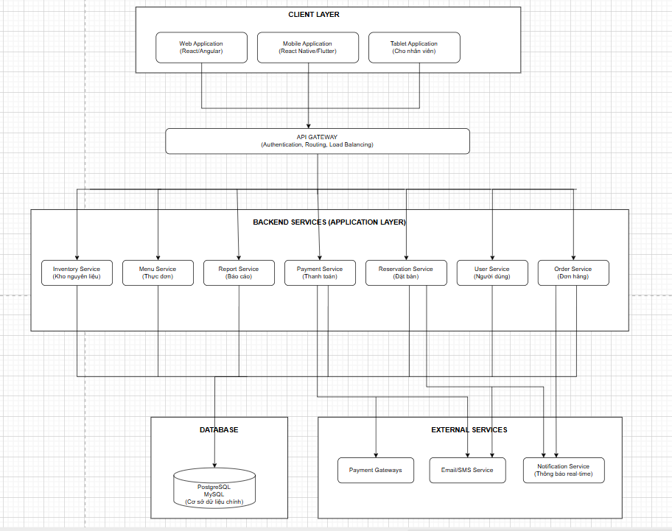

2.1.2.1. Tầng trình bày (Presentation Layer / Client Layer)
Tầng trình bày là giao diện người dùng, nơi người dùng tương tác trực tiếp với hệ thống.
- Công nghệ: Web Application (React/Angular), Mobile Application (React Native/Flutter), Tablet Application (cho nhân viên)
- Chức năng chính:
- Hiển thị giao diện đặt bàn, xem thực đơn, quản lý đơn hàng, thanh toán
- Xử lý input từ người dùng và validation dữ liệu đầu vào
- Hiển thị kết quả và thông báo cho người dùng
- Giao tiếp với tầng ứng dụng thông qua REST API
- Quản lý session và authentication phía client

2.1.2.2. Tầng ứng dụng (Application Layer / Business Logic Layer)
Tầng ứng dụng xử lý logic nghiệp vụ và điều phối các dịch vụ microservices.
- Công nghệ: API Gateway (Authentication, Routing, Load Balancing), Microservices (Node.js, Spring Boot)
- Các dịch vụ chính:
- Reservation Service: Quản lý đặt bàn, kiểm tra bàn trống, gửi thông báo xác nhận
- Menu Service: Quản lý thực đơn, món ăn, danh mục, hình ảnh
- Order Service: Quản lý đơn hàng, gửi đơn đến bếp, theo dõi trạng thái đơn
- Payment Service: Xử lý thanh toán, tính tổng tiền, tích hợp cổng thanh toán
- Inventory Service: Quản lý kho nguyên liệu, tồn kho, cảnh báo hết hàng
- User Service: Quản lý người dùng, phân quyền, xác thực
- Report Service: Báo cáo và thống kê, xuất báo cáo PDF/Excel
Chức năng chính:
- Xử lý logic nghiệp vụ: tạo đơn hàng, tính tiền, kiểm tra tồn kho, quản lý đặt bàn
- Xác thực và phân quyền người dùng: JWT token, role-based access control
- Giao tiếp với tầng dữ liệu: truy vấn database, cache dữ liệu
- Xử lý giao dịch: đảm bảo tính nhất quán dữ liệu (ACID properties)
- Tích hợp dịch vụ bên ngoài: payment gateway, email/SMS service, notification service

2.1.2.3. Tầng dữ liệu (Data Layer)
Tầng dữ liệu lưu trữ và quản lý dữ liệu của hệ thống.
- Công nghệ: PostgreSQL/MySQL (Cơ sở dữ liệu chính), Redis Cache (Cache dữ liệu), File Storage (Hình ảnh, Hóa đơn)
- Chức năng chính:
- Lưu trữ dữ liệu: đơn hàng, thực đơn, khách hàng, nhân viên, bàn ăn, kho nguyên liệu
- Cache dữ liệu: cache thực đơn, thông tin bàn, session để tăng hiệu suất
- Lưu trữ file: hình ảnh món ăn, hóa đơn PDF, báo cáo
- Backup và recovery: tự động backup dữ liệu định kỳ, khôi phục khi cần
- Đảm bảo tính toàn vẹn: constraints, foreign keys, transactions
- Bảo mật dữ liệu: mã hóa dữ liệu nhạy cảm, access control

2.1.2.4. Các dịch vụ bên ngoài (External Services)
Hệ thống tích hợp với các dịch vụ bên ngoài để mở rộng chức năng.
- Payment Gateway: VNPay Gateway, MoMo Gateway, ZaloPay Gateway (xử lý thanh toán điện tử)
- Email/SMS Service: Gửi email xác nhận đặt bàn, hóa đơn, thông báo SMS
- Notification Service: Gửi thông báo real-time cho nhân viên và khách hàng

2.2. CÁC CHỨC NĂNG CHÍNH CỦA HỆ THỐNG

2.2.1. Biểu đồ Use Case tổng thể
Hệ thống RMS có biểu đồ Use Case tổng thể mô tả các chức năng chính và mối quan hệ giữa các Use Case với các Actor:
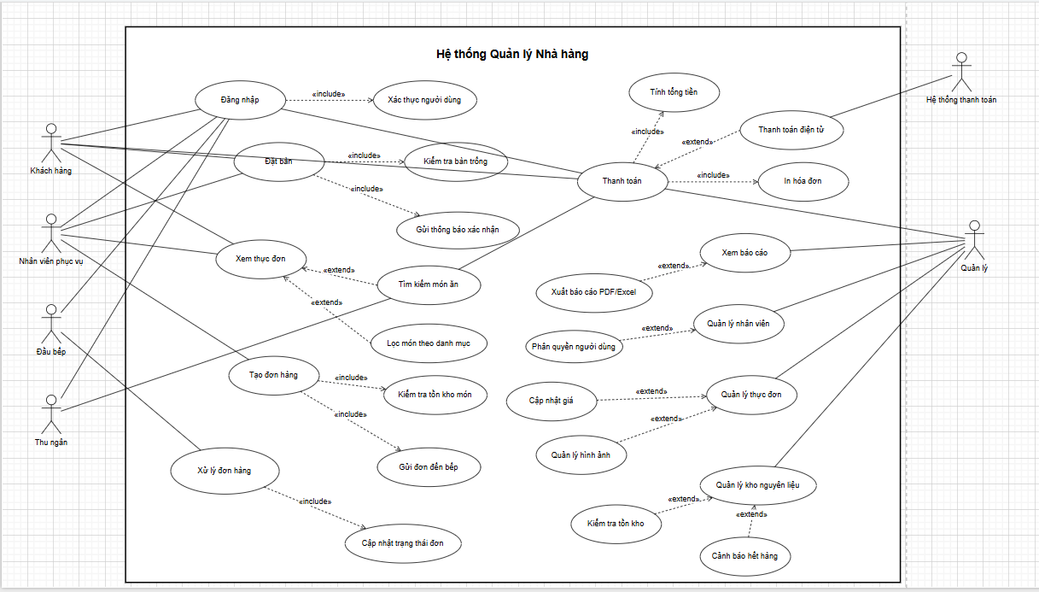

2.2.2. Các Actor (Tác nhân)
Hệ thống có 6 actors chính tương tác với hệ thống:
- Khách hàng (Customer): Người đặt bàn trực tuyến, xem thực đơn, thanh toán
- Nhân viên phục vụ (Waiter): Phục vụ bàn, tạo đơn hàng, quản lý bàn ăn
- Đầu bếp (Chef): Xem đơn hàng, cập nhật trạng thái món ăn
- Thu ngân (Cashier): Xử lý thanh toán, in hóa đơn
- Quản lý (Manager): Quản lý thực đơn, kho nguyên liệu, xem báo cáo, quản lý nhân viên
- Hệ thống thanh toán (Payment System): Secondary Actor xử lý thanh toán điện tử

2.3. ĐẶC ĐIỂM NGƯỜI DÙNG (ACTORS)
Hệ thống có 6 actors với đặc điểm và yêu cầu riêng:

2.3.1. Khách hàng (Customer)

2.3.1.1. Đặc điểm
- Vai trò: Người sử dụng dịch vụ của nhà hàng, đặt bàn, xem thực đơn, thanh toán
- Mức độ kinh nghiệm: Đa dạng, từ người dùng không có kinh nghiệm đến người dùng quen thuộc
- Thiết bị sử dụng: Máy tính, điện thoại thông minh, tablet
- Môi trường sử dụng: Tại nhà, tại văn phòng, hoặc tại nhà hàng
- Tần suất sử dụng: Thường xuyên (khách hàng quen) hoặc không thường xuyên (khách hàng mới)

2.3.1.2. Yêu cầu
- Giao diện thân thiện, dễ sử dụng, không cần đào tạo
- Tốc độ tải trang nhanh (không quá 2 giây)
- Hỗ trợ thanh toán đa dạng (tiền mặt, thẻ, ví điện tử)
- Thông báo rõ ràng về trạng thái đặt bàn và thanh toán
- Responsive design cho nhiều thiết bị khác nhau

2.3.2. Nhân viên phục vụ (Waiter)

2.3.2.1. Đặc điểm
- Vai trò: Phục vụ khách hàng tại bàn, tạo đơn hàng, quản lý bàn ăn
- Mức độ kinh nghiệm: Có kinh nghiệm sử dụng hệ thống, được đào tạo cơ bản
- Thiết bị sử dụng: Tablet, điện thoại thông minh, máy tính tại quầy
- Môi trường sử dụng: Tại nhà hàng, trong ca làm việc, môi trường đông người
- Tần suất sử dụng: Sử dụng liên tục trong ca làm việc

2.3.2.2. Yêu cầu
- Giao diện tối ưu cho tablet/mobile, dễ thao tác
- Thao tác nhanh, ít bước, chính xác
- Hiển thị trạng thái bàn và đơn hàng real-time
- Hỗ trợ in hóa đơn nhanh chóng

2.3.3. Đầu bếp (Chef)

2.3.3.1. Đặc điểm
- Vai trò: Chế biến món ăn, xem đơn hàng, cập nhật trạng thái món ăn
- Mức độ kinh nghiệm: Có kinh nghiệm sử dụng hệ thống, được đào tạo cơ bản
- Thiết bị sử dụng: Màn hình lớn tại bếp, tablet
- Môi trường sử dụng: Tại bếp, môi trường ồn ào, nhiều khói, cần giao diện lớn
- Tần suất sử dụng: Sử dụng liên tục trong ca làm việc

2.3.3.2. Yêu cầu
- Màn hình lớn, dễ nhìn từ xa, thông tin hiển thị rõ ràng
- Hiển thị đơn hàng theo thời gian và ưu tiên
- Cập nhật trạng thái đơn giản, nhanh chóng
- Cảnh báo đơn hàng mới

2.3.4. Thu ngân (Cashier)

2.3.4.1. Đặc điểm
- Vai trò: Xử lý thanh toán, in hóa đơn, quản lý giao dịch thanh toán
- Mức độ kinh nghiệm: Có kinh nghiệm sử dụng hệ thống, được đào tạo cơ bản
- Thiết bị sử dụng: Máy tính tại quầy thu ngân, máy in hóa đơn
- Môi trường sử dụng: Tại quầy thu ngân, môi trường đông người
- Tần suất sử dụng: Sử dụng liên tục trong ca làm việc

2.3.4.2. Yêu cầu
- Giao diện rõ ràng, dễ tính toán, chính xác
- Hỗ trợ nhiều hình thức thanh toán (tiền mặt, thẻ, ví điện tử)
- In hóa đơn nhanh chóng, không bị lỗi
- Xem lịch sử giao dịch thanh toán

2.3.5. Quản lý (Manager)

2.3.5.1. Đặc điểm
- Vai trò: Quản lý toàn bộ hoạt động nhà hàng, xem báo cáo, quản lý nhân viên
- Mức độ kinh nghiệm: Có kinh nghiệm sử dụng hệ thống, được đào tạo đầy đủ
- Thiết bị sử dụng: Máy tính, laptop, điện thoại thông minh
- Môi trường sử dụng: Tại nhà hàng, tại văn phòng, hoặc từ xa
- Tần suất sử dụng: Sử dụng thường xuyên để quản lý và ra quyết định

2.3.5.2. Yêu cầu
- Dashboard tổng quan với biểu đồ, thống kê các chỉ số quan trọng
- Báo cáo chi tiết, xuất file PDF/Excel để chia sẻ
- Quản lý đầy đủ các chức năng: thực đơn, kho, nhân viên
- Phân quyền và bảo mật cao

2.3.6. Hệ thống thanh toán (Payment System)

2.3.6.1. Đặc điểm
- Vai trò: Secondary Actor xử lý thanh toán điện tử (VNPay, MoMo, ZaloPay)
- Loại: Hệ thống bên ngoài
- Tương tác: Tích hợp với hệ thống thông qua API
- Mục đích: Xử lý các giao dịch thanh toán điện tử an toàn và nhanh chóng

2.3.6.2. Yêu cầu
- Tích hợp API với cổng thanh toán
- Xử lý giao dịch thanh toán điện tử
- Đảm bảo bảo mật thông tin thanh toán
- Phản hồi nhanh chóng về kết quả thanh toán

2.4. CÁC RÀNG BUỘC
Hệ thống phải tuân thủ các ràng buộc nghiệp vụ, kỹ thuật và pháp lý để đảm bảo hoạt động chính xác và an toàn.

2.4.1. Ràng buộc về đặt bàn
- Mỗi bàn chỉ có thể được đặt cho một khách hàng tại một thời điểm cụ thể
- Khách hàng phải cung cấp thông tin liên hệ (số điện thoại hoặc email) để đặt bàn
- Đặt bàn phải được xác nhận trước khi có hiệu lực
- Hủy đặt bàn phải thông báo cho khách hàng ít nhất 2 giờ trước giờ đặt bàn
- Đặt bàn chỉ có thể thực hiện trong giờ làm việc của nhà hàng

2.4.2. Ràng buộc về đơn hàng
- Đơn hàng chỉ có thể được tạo khi bàn đã có khách (trạng thái bàn là "Đang sử dụng")
- Mỗi đơn hàng phải gắn với một bàn cụ thể và không thể tách rời
- Đơn hàng phải có ít nhất một món ăn và số lượng mỗi món phải lớn hơn 0
- Trạng thái đơn hàng phải tuân theo thứ tự: Chờ xử lý → Đang chế biến → Hoàn thành → Đã thanh toán
- Không thể xóa đơn hàng đã thanh toán, chỉ có thể hủy đơn hàng ở trạng thái "Chờ xử lý"

2.4.3. Ràng buộc về thực đơn
- Giá món ăn phải lớn hơn 0 và không được âm
- Mỗi món ăn phải thuộc một danh mục cụ thể
- Món ăn hết hàng phải được đánh dấu "Tạm ngưng bán" và không hiển thị cho khách hàng
- Không thể xóa món ăn đã có trong đơn hàng đã thanh toán
- Khi cập nhật giá món ăn, giá cũ vẫn được giữ cho các đơn hàng đã tạo

2.4.4. Ràng buộc về thanh toán
- Thanh toán chỉ có thể thực hiện khi đơn hàng ở trạng thái "Hoàn thành"
- Tổng tiền phải bao gồm: giá món + thuế VAT (10%) + phí dịch vụ (5%)
- Áp dụng khuyến mãi không được vượt quá 50% tổng giá trị đơn hàng
- Hóa đơn phải được in sau khi thanh toán thành công
- Thanh toán điện tử phải được xử lý thông qua cổng thanh toán được tích hợp

2.4.5. Ràng buộc về kho nguyên liệu
- Tồn kho nguyên liệu không được âm
- Khi tồn kho dưới mức tối thiểu (10% tồn kho tối đa), hệ thống phải cảnh báo
- Nhập kho phải có phiếu nhập, người nhập, ngày nhập, số lượng, giá nhập
- Xuất kho phải có lý do rõ ràng (sử dụng, hỏng, mất, điều chuyển)
- Tồn kho phải được cập nhật ngay sau khi nhập/xuất

2.4.6. Ràng buộc về nhân viên
- Mỗi nhân viên phải có một tài khoản đăng nhập duy nhất
- Nhân viên chỉ có thể truy cập chức năng theo quyền được phân
- Quản lý có quyền truy cập tất cả chức năng, nhân viên phục vụ chỉ có quyền đặt bàn và tạo đơn hàng
- Đầu bếp chỉ có quyền xem đơn hàng và cập nhật trạng thái đơn
- Thu ngân chỉ có quyền xử lý thanh toán và in hóa đơn
- Quản lý không thể xóa tài khoản của chính mình

2.4.7. Ràng buộc về báo cáo
- Báo cáo doanh thu chỉ hiển thị đơn hàng đã thanh toán
- Báo cáo chỉ có thể xem bởi quản lý
- Dữ liệu báo cáo phải được cập nhật theo thời gian thực
- Báo cáo có thể xuất file PDF/Excel với đầy đủ thông tin

2.4.8. Ràng buộc về bảo mật
- Tất cả thông tin người dùng phải được mã hóa (encryption)
- Mật khẩu phải có độ dài tối thiểu 8 ký tự, bao gồm chữ hoa, chữ thường, số, ký tự đặc biệt
- Mật khẩu phải được hash bằng thuật toán bảo mật (bcrypt, argon2)
- Phiên đăng nhập hết hạn sau 30 phút không hoạt động
- Hệ thống phải ghi nhận lịch sử đăng nhập, đăng xuất và các hoạt động quan trọng (audit log)

2.4.9. Ràng buộc về hiệu suất
- Hệ thống phải xử lý được ít nhất 100 đơn hàng đồng thời
- Thời gian phản hồi của hệ thống không quá 2 giây cho các thao tác thông thường
- Thời gian tải trang không quá 3 giây
- Hệ thống phải hoạt động 24/7, thời gian downtime không quá 1 giờ/tháng
- Dữ liệu phải được backup hàng ngày và lưu trữ ít nhất 30 ngày

2.4.10. Ràng buộc về tích hợp
- Hệ thống phải tích hợp với ít nhất một cổng thanh toán (VNPay, MoMo, ZaloPay)
- Hệ thống phải gửi được email xác nhận đặt bàn, hóa đơn
- Hệ thống phải gửi được SMS thông báo cho khách hàng
- Hệ thống phải hỗ trợ in hóa đơn từ máy in nhiệt
- Hệ thống phải tương thích với các trình duyệt phổ biến (Chrome, Firefox, Safari, Edge)
- Hệ thống phải hỗ trợ các thiết bị di động (iOS, Android)

CHƯƠNG 3: YÊU CẦU CỤ THỂ

3.1. Yêu cầu về Giao diện Người dùng

3.1.1. Tổng quan về giao diện người dùng
Hệ thống RMS cung cấp giao diện người dùng đa nền tảng, hỗ trợ web, mobile và tablet để đáp ứng nhu cầu sử dụng của các đối tượng người dùng khác nhau. Giao diện được thiết kế theo nguyên tắc UX/UI hiện đại, đảm bảo tính thân thiện, dễ sử dụng và hiệu quả. Thiết kế ưu tiên sự liền mạch, tập trung vào trải nghiệm người dùng, giúp thao tác nhanh chóng và thuận tiện ngay cả với người mới.

3.1.2. Nguyên tắc thiết kế giao diện

3.1.2.1. Nguyên tắc chung
- Đơn giản và trực quan: Giao diện rõ ràng, dễ hiểu, không gây nhầm lẫn cho người sử dụng. Các thành phần được bố trí hợp lý, giúp người dùng thao tác mà không phải suy nghĩ nhiều.
- Nhất quán: Sử dụng cùng một phong cách thiết kế, màu sắc, font chữ trên toàn bộ hệ thống để tạo sự đồng bộ và chuyên nghiệp.
- Phản hồi nhanh: Thời gian tải trang không quá 2-3 giây, hệ thống phản hồi tức thì cho các thao tác, tránh gây chờ đợi kéo dài.
- Responsive: Giao diện tự động điều chỉnh phù hợp với nhiều kích thước màn hình khác nhau, từ điện thoại, máy tính bảng đến máy tính để bàn.
- Accessibility: Hỗ trợ người dùng khuyết tật, tuân thủ các tiêu chuẩn về khả năng truy cập như WCAG, đảm bảo mọi người đều có thể sử dụng hệ thống.

3.1.2.2. Nguyên tắc theo từng đối tượng người dùng
- Khách hàng: Giao diện đơn giản, màu sắc tươi sáng, hình ảnh món ăn rõ nét, thao tác ít bước để đặt bàn hoặc đặt món, tạo cảm giác thân thiện và dễ tiếp cận.
- Nhân viên phục vụ: Giao diện tối ưu cho tablet, nút bấm lớn, thao tác nhanh, hiển thị trạng thái real-time của bàn và đơn hàng, giảm thiểu sai sót trong quá trình phục vụ.
- Đầu bếp: Màn hình lớn, thông tin rõ ràng, cảnh báo nổi bật, cập nhật trạng thái đơn giản, giúp đầu bếp xử lý đơn hàng hiệu quả và chính xác.
- Thu ngân: Giao diện rõ ràng, dễ tính toán, hỗ trợ nhiều hình thức thanh toán, thao tác nhanh để phục vụ khách hàng hiệu quả.
- Quản lý: Dashboard tổng quan, biểu đồ trực quan, báo cáo chi tiết, quản lý đầy đủ chức năng để theo dõi hoạt động nhà hàng một cách tổng thể.

3.1.3. Wireframe cho các chức năng chính

3.1.3.1. Wireframe cho Đăng nhập cho nhân viên
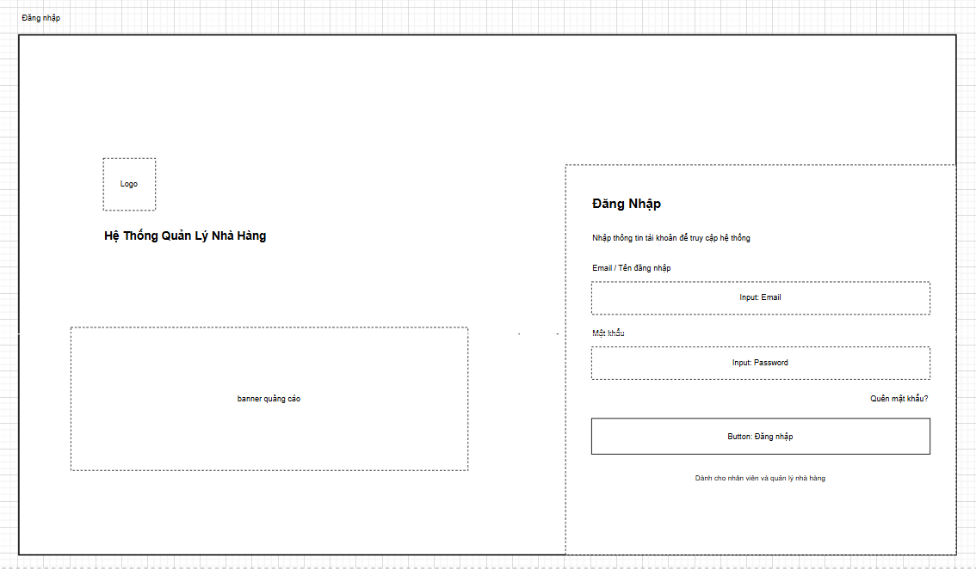
- Trang đăng nhập: Màn hình trái với logo, banner quảng cáo, bên phải có form đăng nhập với email, password, quên mật khẩu và nút đăng nhập

3.1.3.2. Wireframe cho khách hàng
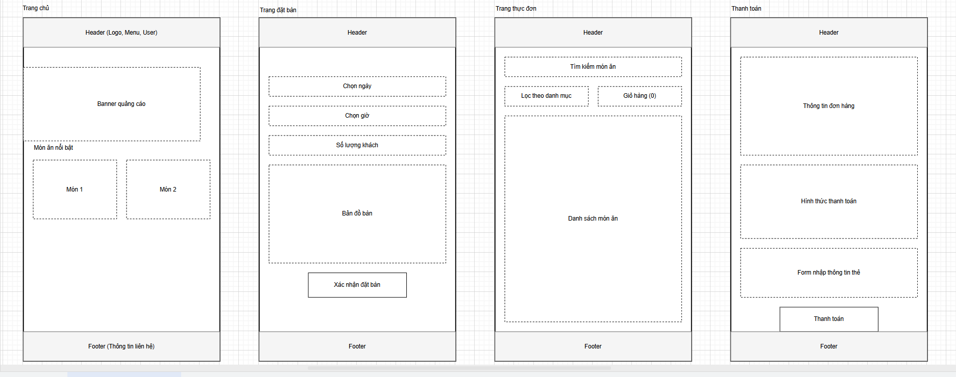
- Trang chủ: Header với logo, menu điều hướng, banner quảng cáo, danh sách món ăn nổi bật, footer với thông tin liên hệ.
- Trang đặt bàn: Form đặt bàn với các trường thông tin, lịch chọn ngày/giờ, bản đồ bàn, nút xác nhận đặt bàn.
- Trang thực đơn: Danh sách món ăn theo danh mục, thanh tìm kiếm, bộ lọc, giỏ hàng giúp khách dễ dàng chọn món.
- Trang thanh toán: Thông tin đơn hàng, lựa chọn hình thức thanh toán, form nhập thông tin cá nhân, nút thanh toán.

3.1.3.3. Wireframe cho nhân viên phục vụ
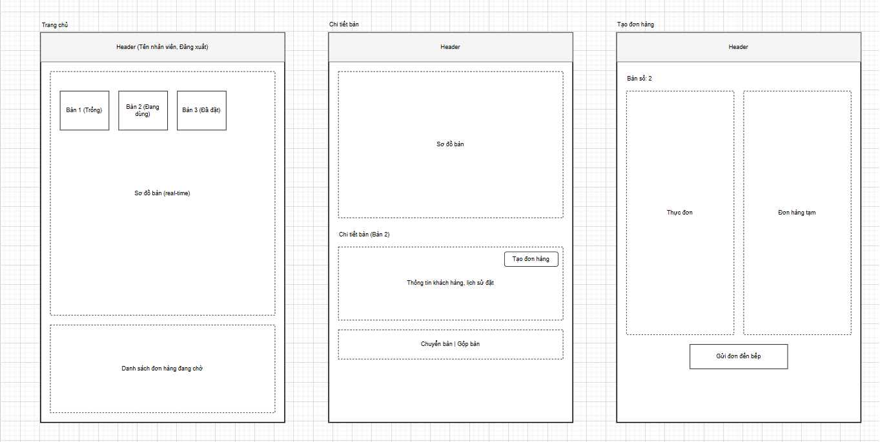
- Trang chủ: Sơ đồ bàn real-time, danh sách đơn hàng, thông báo cập nhật trạng thái.
- Trang chi tiết bàn: Sơ đồ bàn với trạng thái, thông tin khách hàng, lịch sử đặt bàn, nút tạo đơn hàng, chuyển bàn hoặc gộp bàn
- Trang tạo đơn hàng: Chọn bàn, danh sách món ăn, giỏ hàng, nút gửi đơn nhanh chóng.

3.1.3.4. Wireframe cho đầu bếp
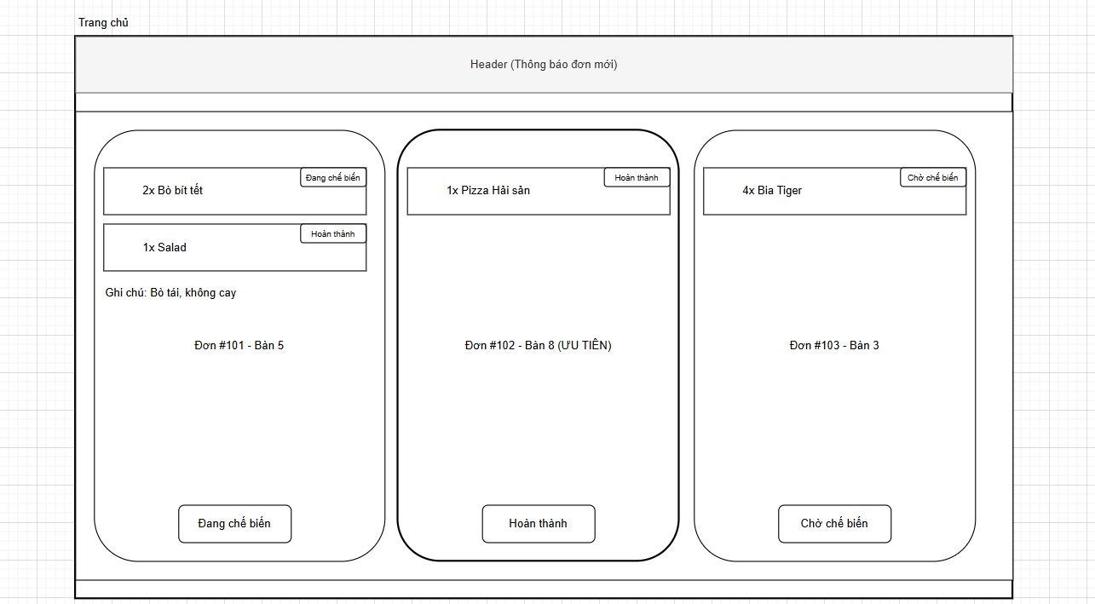
- Trang chủ: Danh sách đơn hàng theo thời gian, chi tiết món ăn, nút cập nhật trạng thái chế biến của món ăn và của đơn hàng, cảnh báo đơn mới.

3.1.3.5. Wireframe cho thu ngân
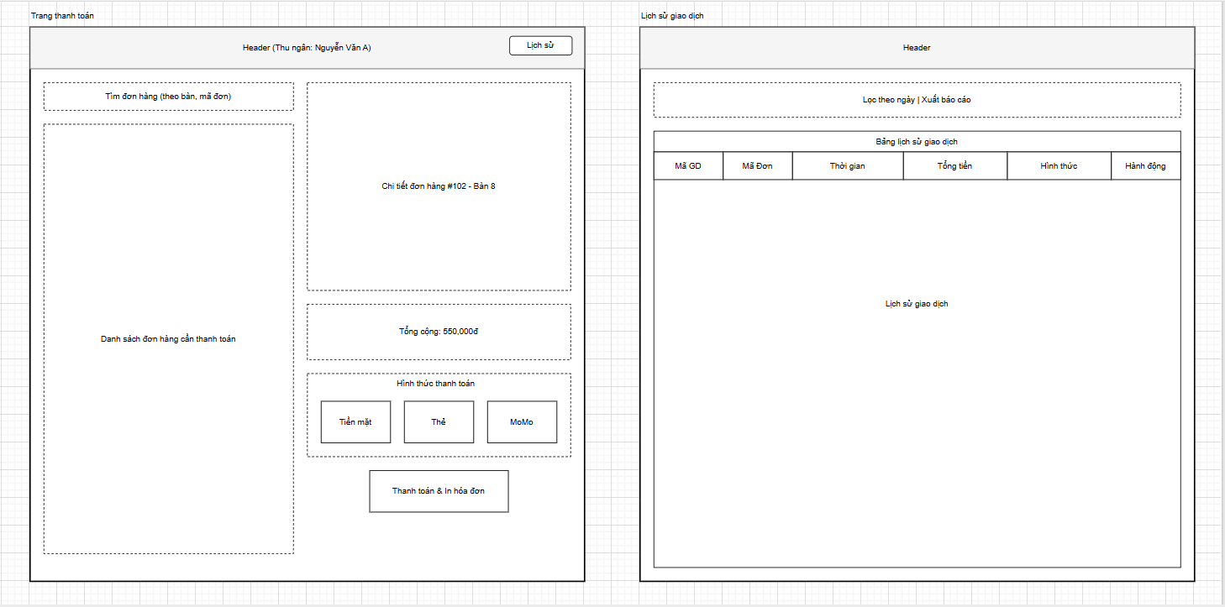
- Trang thanh toán: Thông tin đơn hàng, tính tổng tiền, lựa chọn hình thức thanh toán, nút in hóa đơn, nút lịch sử.
- Trang lịch sử giao dịch: Danh sách giao dịch, bộ lọc theo ngày, chức năng xuất báo cáo.

3.1.3.6. Wireframe cho quản lý
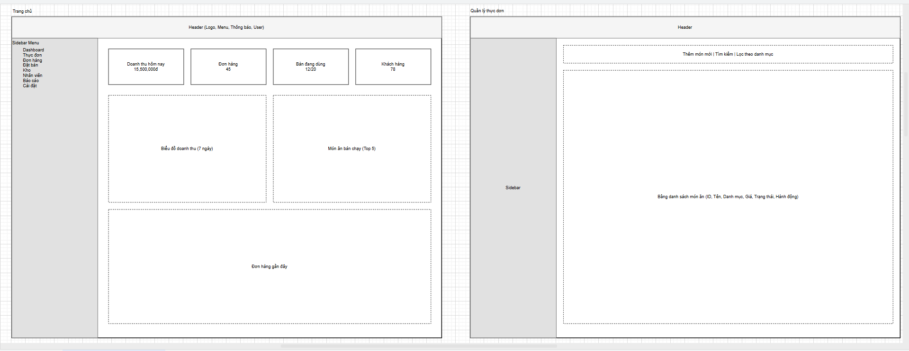
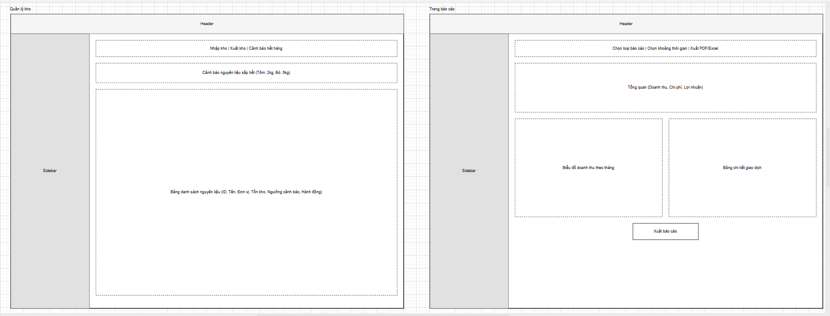
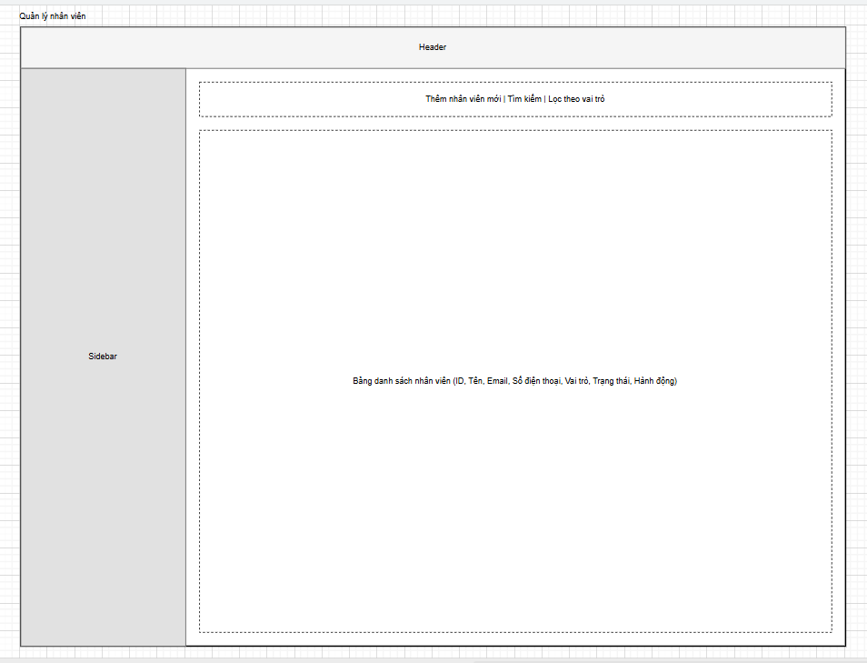
- Dashboard quản lý: Biểu đồ doanh thu, thống kê món ăn bán chạy, tổng quan hoạt động nhà hàng.
- Trang quản lý thực đơn: Danh sách món ăn, form thêm/sửa món, upload hình ảnh món ăn.
- Trang quản lý kho: Danh sách nguyên liệu, tồn kho, cảnh báo hết hàng, chức năng nhập/xuất kho.
- Trang báo cáo: Các loại báo cáo, biểu đồ, bảng số liệu, xuất PDF/Excel phục vụ quản lý.
- Trang quản lý nhân viên: Danh sách nhân viên, form thêm/sửa, phân quyền sử dụng hệ thống.

3.1.4. Yêu cầu thiết kế Figma

3.1.4.1. Figma cho Đăng nhập
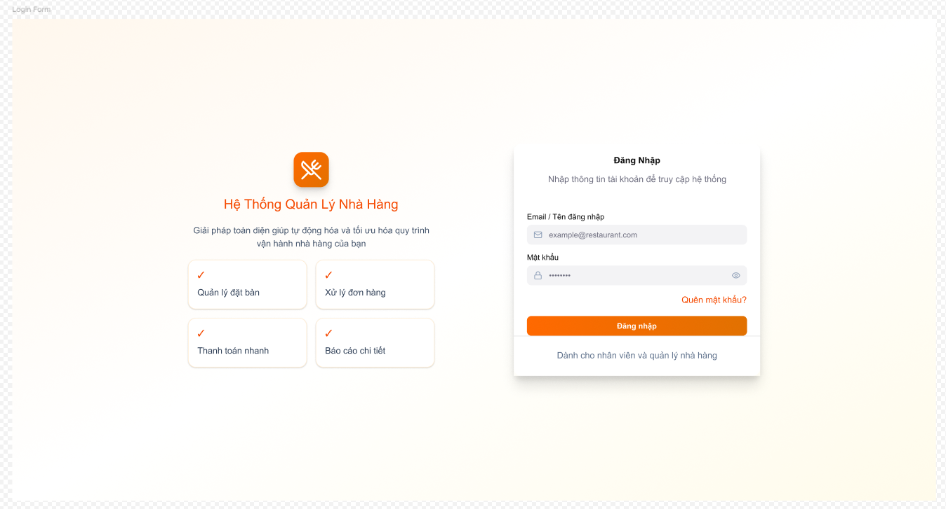

3.1.4.2. Figma cho khách hàng
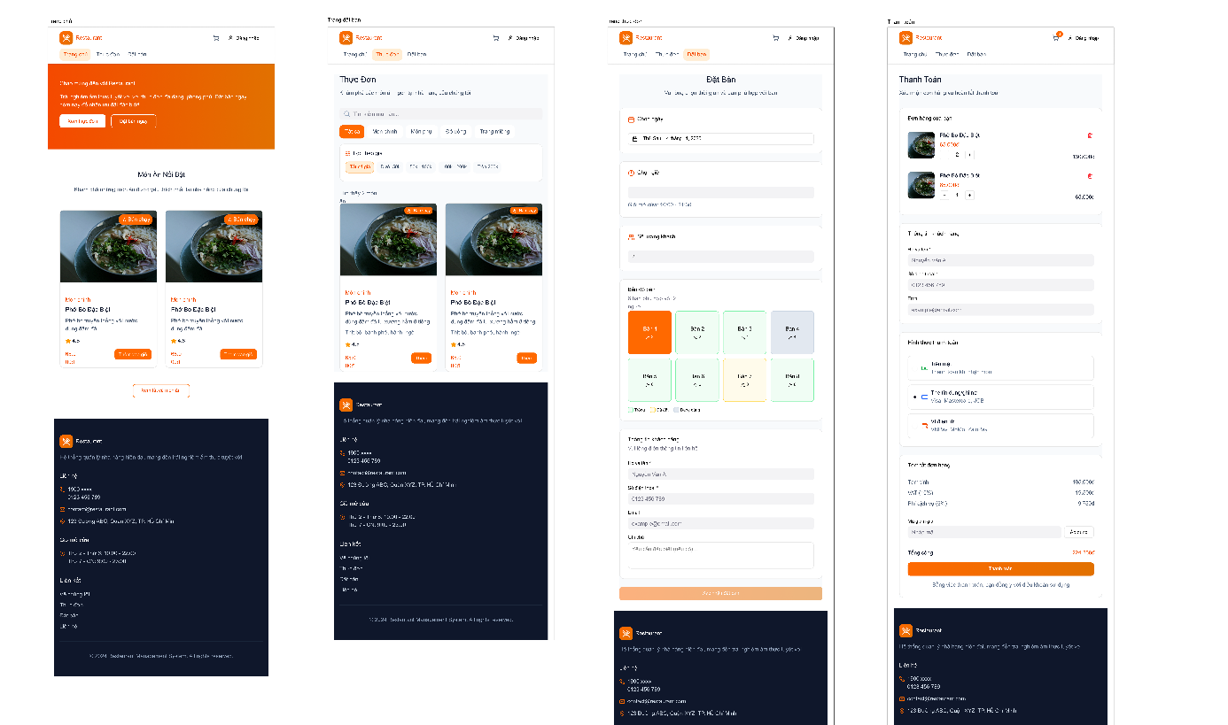

3.1.4.3. Figma cho nhân viên phục vụ
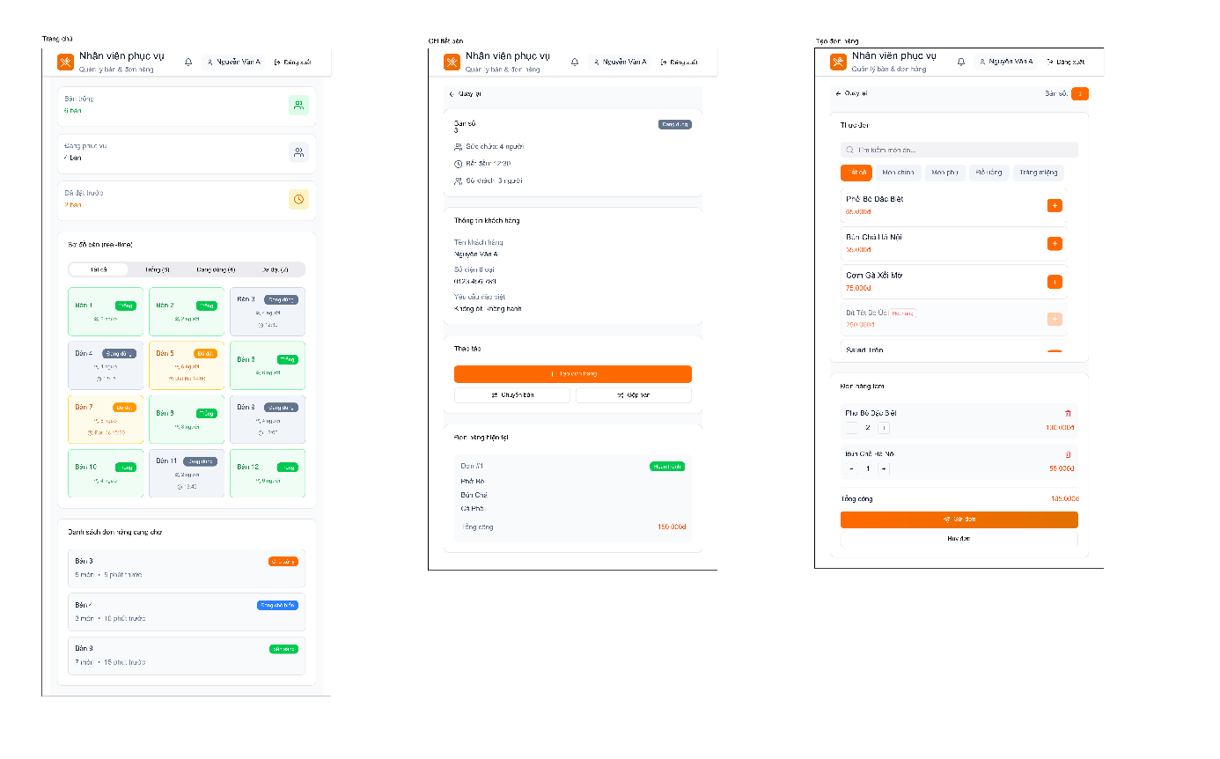

3.1.4.3. Figma cho đầu bếp
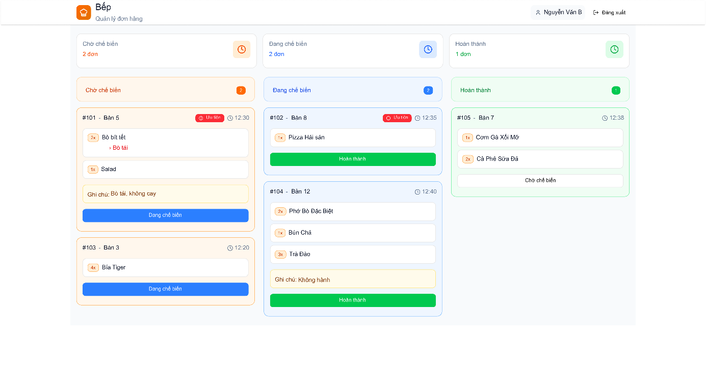

3.1.4.4. Figma cho thu ngân
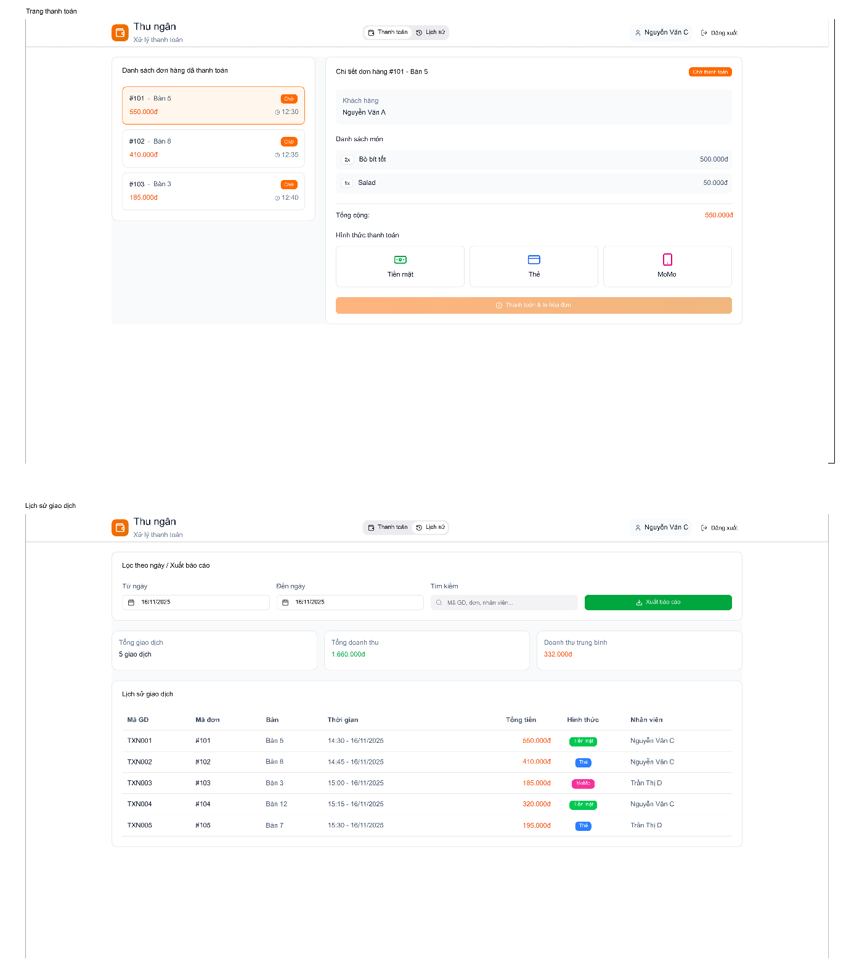

3.1.4.5. Figma cho quản lý
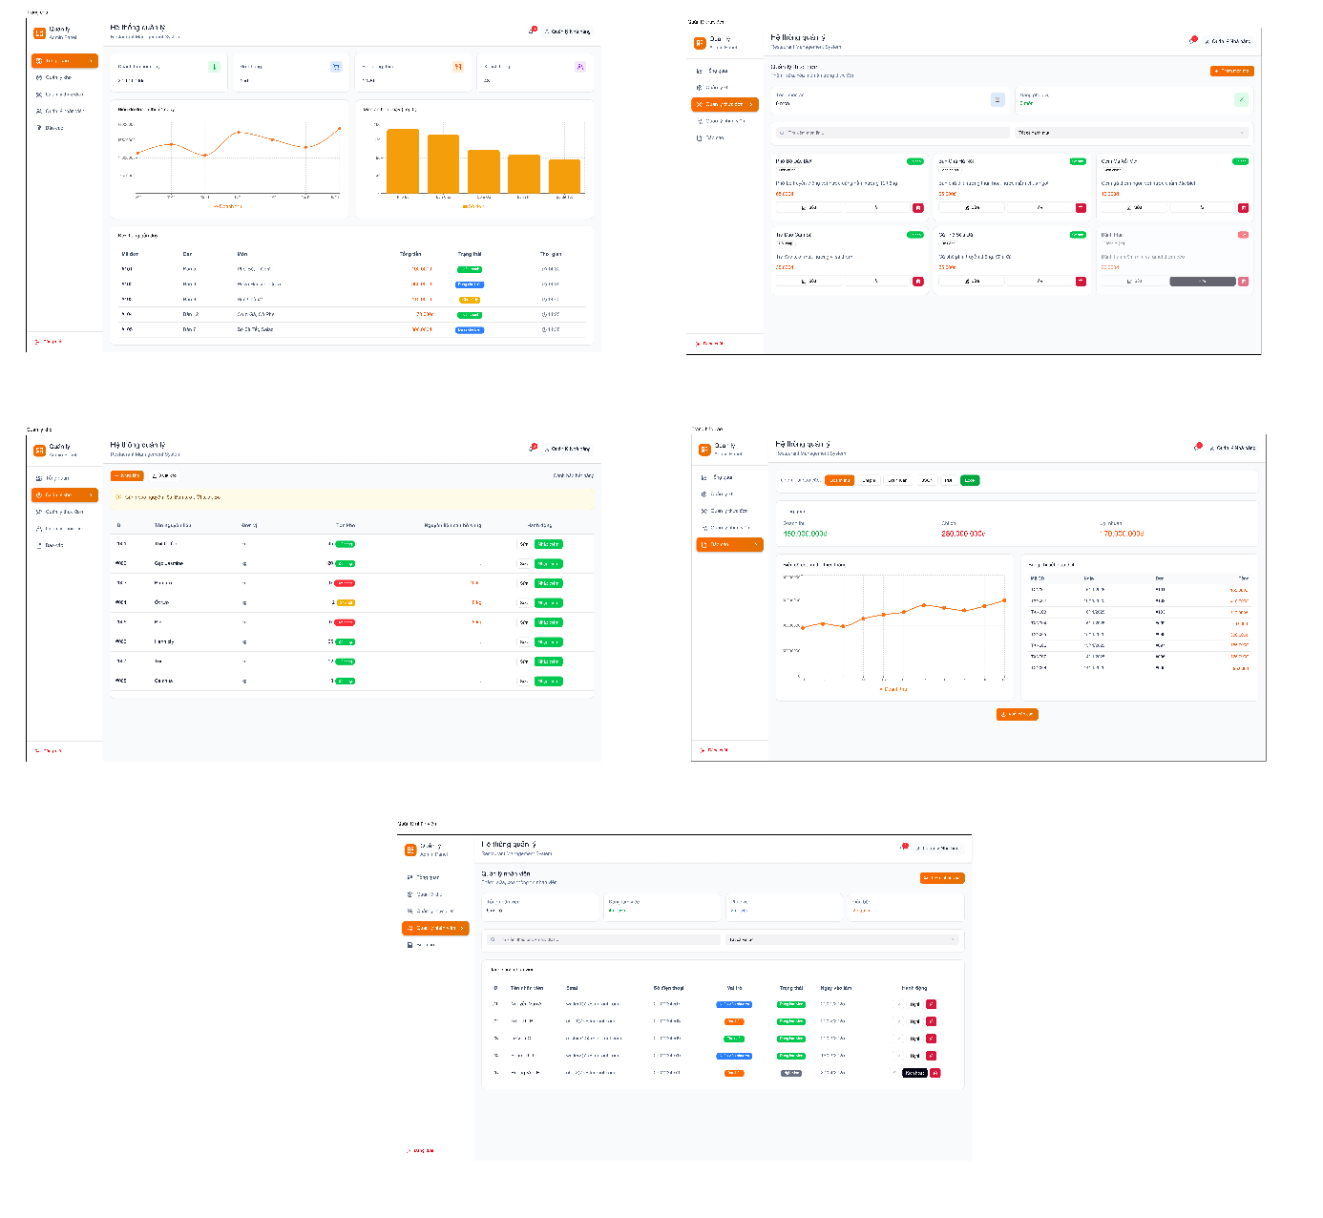

3.2. Yêu cầu Chức năng

3.2.1. UC01: Đăng nhập

3.2.1.1. Thông tin cơ bản
- ID: UC01
- Tên: Đăng nhập
- Actor: Tất cả người dùng (Khách hàng, Nhân viên phục vụ, Đầu bếp, Thu ngân, Quản lý)
- Mô tả tóm tắt: Người dùng đăng nhập vào hệ thống bằng tài khoản và mật khẩu để truy cập các chức năng của hệ thống
- Điều kiện tiên quyết: Người dùng phải có tài khoản hợp lệ trong hệ thống
- Use Case liên quan: Xác thực người dùng

3.2.1.2. Luồng sự kiện chính
- Người dùng truy cập trang đăng nhập
- Người dùng nhập tài khoản (username hoặc email)
- Người dùng nhập mật khẩu
- Người dùng nhấn nút "Đăng nhập"
- Hệ thống gọi Use Case "Xác thực người dùng"
- Hệ thống kiểm tra tài khoản và mật khẩu trong cơ sở dữ liệu
- Hệ thống kiểm tra quyền truy cập của người dùng
- Hệ thống ghi nhận lịch sử đăng nhập
- Hệ thống chuyển hướng người dùng đến trang chủ tương ứng với vai trò
- Hệ thống hiển thị thông báo đăng nhập thành công

3.2.1.3. Luồng sự kiện thay thế
3a. Người dùng quên mật khẩu:
- 3a.1. Người dùng nhấn nút "Quên mật khẩu"
- 3a.2. Hệ thống hiển thị form nhập email
- 3a.3. Người dùng nhập email và gửi yêu cầu
- 3a.4. Hệ thống gửi email chứa link đặt lại mật khẩu
- 3a.5. Use Case kết thúc
4a. Mật khẩu sai:
- 4a.1. Hệ thống kiểm tra số lần nhập sai
- 4a.2. Nếu nhập sai dưới 5 lần: Hệ thống hiển thị thông báo "Mật khẩu không đúng", yêu cầu nhập lại
- 4a.3. Nếu nhập sai từ 5 lần trở lên: Hệ thống khóa tài khoản tạm thời 30 phút
- 4a.4. Use Case kết thúc
6a. Tài khoản không tồn tại:
- 6a.1. Hệ thống hiển thị thông báo "Tài khoản không tồn tại"
- 6a.2. Use Case kết thúc
7a. Tài khoản bị khóa:
- 7a.1. Hệ thống hiển thị thông báo "Tài khoản đã bị khóa, vui lòng liên hệ quản trị viên"
- 7a.2. Use Case kết thúc

3.2.1.4. Kết quả
- Kết quả thành công: Người dùng đăng nhập thành công, được chuyển đến trang chủ tương ứng với vai trò, có thể sử dụng các chức năng của hệ thống
- Kết quả thất bại: Người dùng không thể đăng nhập, hệ thống hiển thị thông báo lỗi cụ thể

3.2.2. UC02: Đặt bàn

3.2.2.1. Thông tin cơ bản
- ID: UC02
- Tên: Đặt bàn
- Actor: Khách hàng, Nhân viên phục vụ
- Mô tả tóm tắt: Khách hàng hoặc nhân viên phục vụ đặt bàn ăn tại nhà hàng (trực tuyến hoặc tại quầy)
- Điều kiện tiên quyết:
- Đối với khách hàng: Có thể đặt bàn không cần đăng nhập hoặc đã đăng nhập
- Đối với nhân viên: Phải đã đăng nhập
Use Case liên quan: Kiểm tra bàn trống, Gửi thông báo xác nhận

3.2.2.2. Luồng sự kiện chính
- Người dùng truy cập trang đặt bàn
- Người dùng chọn ngày đặt bàn
- Người dùng chọn giờ đặt bàn
- Người dùng nhập số lượng người
- Hệ thống gọi Use Case "Kiểm tra bàn trống"
- Hệ thống kiểm tra và hiển thị danh sách bàn còn trống phù hợp với số lượng người
- Người dùng chọn bàn từ danh sách
- Người dùng nhập thông tin liên hệ:
- Người dùng nhấn nút "Xác nhận đặt bàn"
- Hệ thống tạo bản ghi đặt bàn trong cơ sở dữ liệu
- Hệ thống cập nhật trạng thái bàn thành "Đã đặt"
- Hệ thống gọi Use Case "Gửi thông báo xác nhận"
- Hệ thống gửi email/SMS xác nhận đặt bàn cho khách hàng
- Hệ thống hiển thị thông báo đặt bàn thành công với mã đặt bàn
- Hệ thống gửi thông báo nhắc nhở trước 1 giờ

3.2.2.3. Luồng sự kiện thay thế
5a. Không còn bàn trống:
- 5a.1. Hệ thống hiển thị thông báo "Không còn bàn trống vào thời điểm này"
- 5a.2. Hệ thống đề xuất các thời gian khác gần nhất còn bàn trống
- 5a.3. Người dùng có thể chọn thời gian khác hoặc hủy
- 5a.4. Nếu chọn thời gian khác: Quay lại bước 3
- 5a.5. Nếu hủy: Use Case kết thúc
14a. Lỗi gửi email/SMS:
- 14a.1. Hệ thống vẫn tạo đặt bàn thành công
- 14a.2. Hệ thống ghi log lỗi gửi thông báo
- 14a.3. Hệ thống hiển thị thông báo đặt bàn thành công nhưng không gửi được email
- 14a.4. Use Case kết thúc

3.2.2.4. Kết quả
- Kết quả thành công: Đặt bàn thành công, khách hàng nhận được thông báo xác nhận, bàn được đánh dấu "Đã đặt"
- Kết quả thất bại: Không thể đặt bàn, hệ thống hiển thị thông báo lỗi cụ thể

3.2.2.6. Biểu đồ tuần tự (Sequence Diagram)
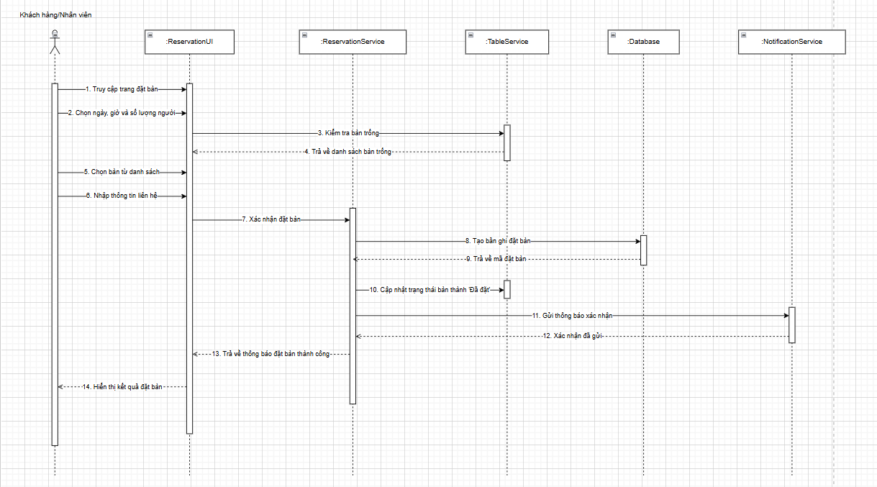

3.2.2.7. Biểu đồ trạng thái (State Diagram)
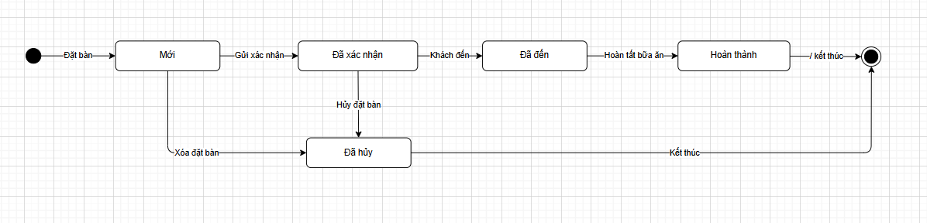

3.2.3. UC03: Xem thực đơn

3.2.3.1. Thông tin cơ bản
- ID: UC03
- Tên: Xem thực đơn
- Actor: Khách hàng, Nhân viên phục vụ
- Mô tả tóm tắt: Người dùng xem danh sách món ăn với thông tin chi tiết về giá, mô tả, hình ảnh
- Điều kiện tiên quyết: Không có (có thể xem thực đơn mà không cần đăng nhập)
- Use Case liên quan: Tìm kiếm món ăn, Lọc món theo danh mục

3.2.3.2. Luồng sự kiện chính
- Người dùng truy cập trang thực đơn
- Hệ thống tải danh sách món ăn từ cơ sở dữ liệu
- Hệ thống hiển thị danh sách món ăn theo danh mục: Món chính, Món phụ, Đồ uống, Tráng miệng
- Mỗi món ăn hiển thị: Hình ảnh món ăn, Tên món ăn, Giá, Mô tả ngắn, Trạng thái (còn bán, tạm ngưng)
- Người dùng có thể xem chi tiết món ăn bằng cách nhấn vào món
- Hệ thống hiển thị thông tin chi tiết: Hình ảnh lớn, Tên món ăn, Giá, Mô tả đầy đủ, Thành phần, Thông tin dinh dưỡng (nếu có)
- Người dùng có thể quay lại danh sách hoặc thêm vào giỏ hàng

3.2.3.3. Luồng sự kiện thay thế
2a. Không có món ăn nào:
- 2a.1. Hệ thống hiển thị thông báo "Hiện chưa có món ăn nào"
- 2a.2. Use Case kết thúc
3a. Người dùng tìm kiếm món ăn:
- 3a.1. Người dùng nhập từ khóa vào ô tìm kiếm
- 3a.2. Hệ thống tìm kiếm món ăn theo tên, mô tả
- 3a.3. Hệ thống hiển thị kết quả tìm kiếm
- 3a.4. Quay lại bước 4
3b. Người dùng lọc món theo danh mục:
- 3b.1. Người dùng chọn danh mục từ menu lọc
- 3b.2. Hệ thống lọc và hiển thị chỉ món ăn thuộc danh mục đã chọn
- 3b.3. Quay lại bước 4
3c. Người dùng lọc món theo giá:
- 3c.1. Người dùng chọn khoảng giá (ví dụ: dưới 100k, 100k-200k, trên 200k)
- 3c.2. Hệ thống lọc và hiển thị món ăn trong khoảng giá
- 3c.3. Quay lại bước 4
4a. Lỗi tải hình ảnh:
- 4a.1. Hệ thống hiển thị placeholder hình ảnh
- 4a.2. Use Case tiếp tục

3.2.3.4. Kết quả
- Kết quả thành công: Người dùng xem được danh sách món ăn và có thể tìm kiếm, lọc món
- Kết quả thất bại: Không có (luôn thành công, chỉ có thể không có món ăn)

3.2.4. UC04: Tạo đơn hàng

3.2.4.1. Thông tin cơ bản
- ID: UC04
- Tên: Tạo đơn hàng
- Actor: Nhân viên phục vụ
- Mô tả tóm tắt: Nhân viên phục vụ tạo đơn hàng từ bàn ăn, thêm món vào đơn và gửi đến bếp
- Điều kiện tiên quyết: Nhân viên đã đăng nhập, bàn đã có khách (trạng thái bàn là "Đang sử dụng")
- Use Case liên quan: Kiểm tra tồn kho món, Gửi đơn đến bếp

3.2.4.2. Luồng sự kiện chính
- Nhân viên chọn bàn cần tạo đơn (từ sơ đồ bàn hoặc danh sách)
- Hệ thống hiển thị thông tin bàn và khách hàng
- Nhân viên xem thực đơn và chọn món ăn
- Nhân viên thêm món vào đơn hàng với số lượng
- Hệ thống gọi Use Case "Kiểm tra tồn kho món"
- Hệ thống kiểm tra tồn kho nguyên liệu cho món ăn
- Hệ thống thêm món vào đơn hàng tạm
- Nhân viên có thể thêm nhiều món, sửa số lượng, hoặc xóa món
- Nhân viên xác nhận đơn hàng và nhấn nút "Gửi đơn"
- Hệ thống gọi Use Case "Gửi đơn đến bếp"
- Hệ thống tạo đơn hàng trong cơ sở dữ liệu với trạng thái "Chờ xử lý"
- Hệ thống gửi đơn hàng đến hệ thống bếp
- Hệ thống cập nhật trạng thái bàn
- Hệ thống hiển thị thông báo "Đơn hàng đã được gửi đến bếp"

3.2.4.3. Luồng sự kiện thay thế
6a. Món hết hàng:
- 6a.1. Hệ thống thông báo "Món này tạm hết hàng"
- 6a.2. Hệ thống không thêm món vào đơn
- 6a.3. Nhân viên có thể chọn món khác
- 6a.4. Quay lại bước 3
10a. Lỗi gửi đơn đến bếp:
- 10a.1. Hệ thống vẫn lưu đơn hàng
- 10a.2. Hệ thống ghi log lỗi
- 10a.3. Hệ thống thông báo "Đơn hàng đã được lưu nhưng chưa gửi đến bếp, vui lòng thử lại"
- 10a.4. Use Case kết thúc

3.2.4.4. Kết quả
- Kết quả thành công: Đơn hàng được tạo thành công và gửi đến bếp, trạng thái bàn được cập nhật
- Kết quả thất bại: Không thể tạo đơn hàng, hệ thống hiển thị thông báo lỗi

3.2.4.6. Biểu đồ tuần tự (Sequence Diagram)
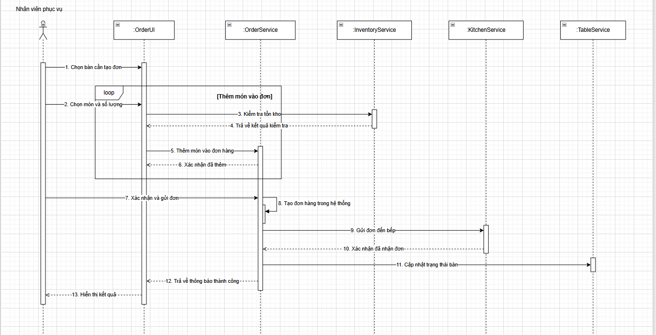

3.2.4.7. Biểu đồ trạng thái (State Diagram)
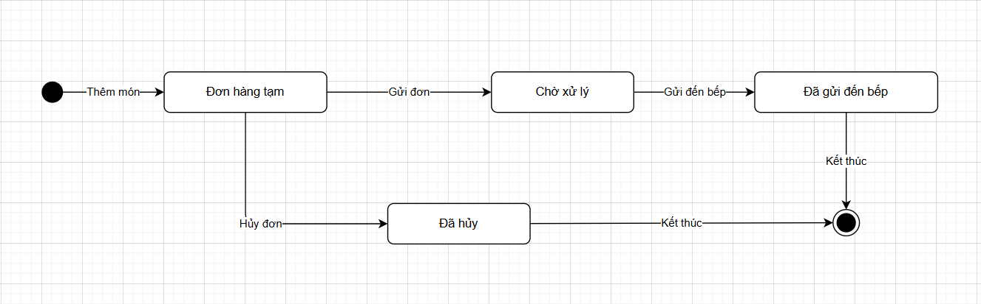

3.2.5. UC05: Xử lý đơn hàng

3.2.5.1. Thông tin cơ bản
- ID: UC05
- Tên: Xử lý đơn hàng
- Actor: Đầu bếp
- Mô tả tóm tắt: Đầu bếp xem đơn hàng, cập nhật trạng thái món ăn (đang chế biến, hoàn thành)
- Điều kiện tiên quyết: Đầu bếp đã đăng nhập, có đơn hàng mới hoặc đang xử lý
- Use Case liên quan: Cập nhật trạng thái đơn

3.2.5.2. Luồng sự kiện chính
- Đầu bếp truy cập màn hình đơn hàng
- Hệ thống hiển thị danh sách đơn hàng theo thời gian (mới nhất trước)
- Đầu bếp chọn đơn hàng cần xử lý
- Hệ thống hiển thị chi tiết đơn hàng: Mã đơn hàng, Bàn số, Danh sách món ăn với số lượng, Thời gian tạo đơn, Ghi chú đặc biệt (nếu có)
- Đầu bếp bắt đầu chế biến món ăn
- Đầu bếp cập nhật trạng thái món ăn thành "Đang chế biến"
- Hệ thống gọi Use Case "Cập nhật trạng thái đơn"
- Hệ thống cập nhật trạng thái món trong cơ sở dữ liệu
- Hệ thống thông báo cho nhân viên phục vụ
- Khi hoàn thành món, đầu bếp cập nhật trạng thái thành "Hoàn thành"
- Hệ thống kiểm tra tất cả món trong đơn đã hoàn thành chưa
- Nếu tất cả món đã hoàn thành: Hệ thống cập nhật trạng thái đơn hàng thành "Hoàn thành"
- Hệ thống thông báo cho nhân viên phục vụ "Đơn hàng đã sẵn sàng"

3.2.5.3. Luồng sự kiện thay thế
3a. Đầu bếp ưu tiên đơn hàng:
- 3a.1. Đầu bếp đánh dấu đơn hàng là "Ưu tiên"
- 3a.2. Hệ thống sắp xếp đơn hàng ưu tiên lên đầu danh sách
- 3a.3. Hệ thống hiển thị cảnh báo màu đỏ cho đơn ưu tiên
- 3a.4. Quay lại bước 2
10a. Món ăn có vấn đề:
- 10a.1. Đầu bếp đánh dấu món "Có vấn đề" và nhập lý do
- 10a.2. Hệ thống thông báo cho nhân viên phục vụ
- 10a.3. Nhân viên phục vụ xử lý (hủy món hoặc thay món khác)
- 10a.4. Use Case kết thúc
8a. Lỗi cập nhật trạng thái:
- 8a.1. Hệ thống thông báo "Lỗi cập nhật, vui lòng thử lại"
- 8a.2. Hệ thống không cập nhật trạng thái
- 8a.3. Use Case kết thúc

3.2.5.4. Kết quả
- Kết quả thành công: Đơn hàng được xử lý, trạng thái được cập nhật, nhân viên phục vụ được thông báo
- Kết quả thất bại: Không thể cập nhật trạng thái, hệ thống hiển thị thông báo lỗi

3.2.5.6. Biểu đồ tuần tự (Sequence Diagram)
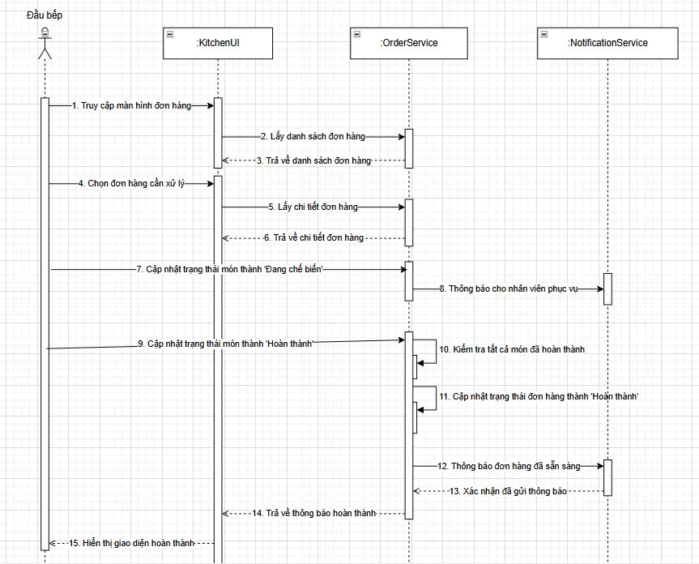

3.2.5.7. Biểu đồ trạng thái (State Diagram)
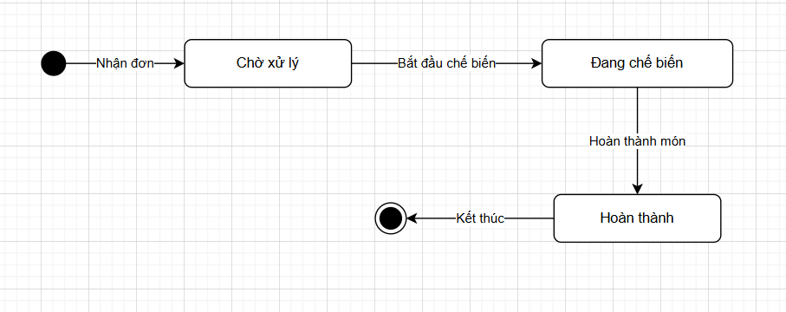

3.2.6. UC06: Thanh toán

3.2.6.1. Thông tin cơ bản
- ID: UC06
- Tên: Thanh toán
- Actor: Thu ngân
- Mô tả tóm tắt: Thu ngân thanh toán đơn hàng, tính tổng tiền, áp dụng khuyến mãi
- Điều kiện tiên quyết: Đơn hàng ở trạng thái "Hoàn thành", người dùng đã đăng nhập (đối với thu ngân)
- Use Case liên quan: Tính tổng tiền, In hóa đơn, Thanh toán điện tử

3.2.6.2. Luồng sự kiện chính
- Người dùng chọn đơn hàng cần thanh toán
- Hệ thống hiển thị thông tin đơn hàng: Danh sách món ăn và số lượng, Giá từng món, Tổng tiền món ăn
- Hệ thống gọi Use Case "Tính tổng tiền"
- Hệ thống tính toán: Tổng tiền món, Thuế VAT (10%), Phí dịch vụ (5%)
- Hệ thống hiển thị tổng tiền cần thanh toán
- Người dùng có thể áp dụng khuyến mãi (nếu có)
- Hệ thống kiểm tra và áp dụng khuyến mãi
- Hệ thống tính lại tổng tiền sau khuyến mãi
- Người dùng chọn hình thức thanh toán: Tiền mặt, Thẻ tín dụng/ghi nợ, Ví điện tử (VNPay, MoMo, ZaloPay)
- Nếu thanh toán điện tử: Hệ thống gọi Use Case "Thanh toán điện tử" ( >)
- Hệ thống xử lý thanh toán:
- Nếu tiền mặt: Nhập số tiền nhận, tính tiền thừa
- Nếu thẻ/ví điện tử: Chuyển đến cổng thanh toán
- Hệ thống cập nhật trạng thái đơn hàng thành "Đã thanh toán"
- Hệ thống cập nhật trạng thái bàn thành "Trống"
- Hệ thống gọi Use Case "In hóa đơn"
- Hệ thống in hóa đơn cho khách hàng
- Hệ thống hiển thị thông báo "Thanh toán thành công"

3.2.6.3. Luồng sự kiện thay thế
7a. Khuyến mãi không hợp lệ:
- 7a.1. Hệ thống thông báo "Khuyến mãi không hợp lệ hoặc đã hết hạn"
- 7a.2. Hệ thống không áp dụng khuyến mãi
- 7a.3. Quay lại bước 5
10a. Thanh toán điện tử thất bại:
- 10a.1. Cổng thanh toán trả về lỗi
- 10a.2. Hệ thống thông báo "Thanh toán thất bại, vui lòng thử lại"
- 10a.3. Người dùng có thể chọn hình thức thanh toán khác
- 10a.4. Quay lại bước 9
15a. Lỗi in hóa đơn:
- 15a.1. Hệ thống vẫn hoàn tất thanh toán
- 15a.2. Hệ thống ghi log lỗi
- 15a.3. Hệ thống cho phép in lại hóa đơn
- 15a.4. Use Case kết thúc

3.2.6.4. Kết quả
- Kết quả thành công: Thanh toán thành công, hóa đơn được in, bàn được giải phóng
- Kết quả thất bại: Thanh toán thất bại, hệ thống hiển thị thông báo lỗi, đơn hàng vẫn ở trạng thái "Hoàn thành"

3.2.6.6. Biểu đồ tuần tự (Sequence Diagram)
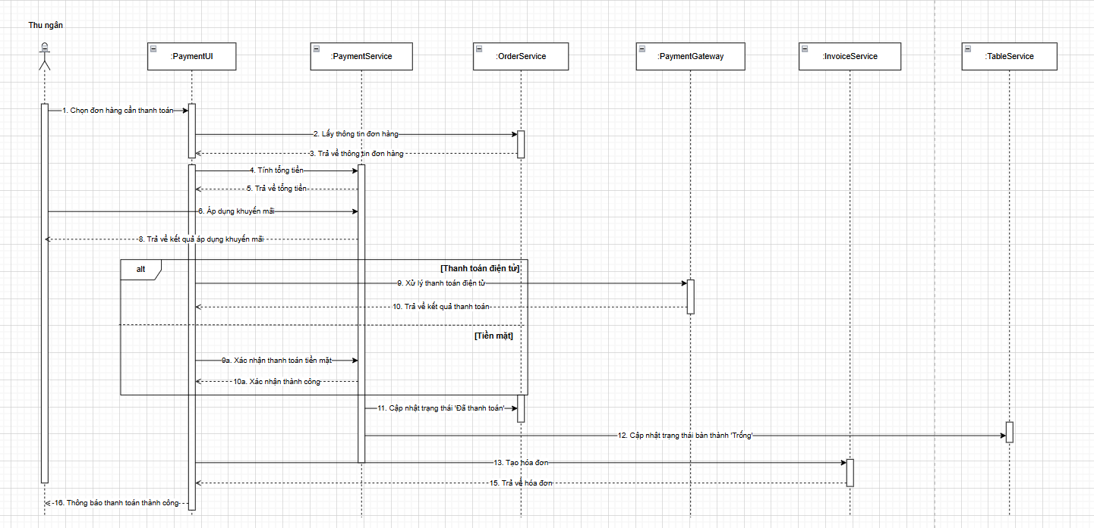

3.2.6.7. Biểu đồ trạng thái (State Diagram)
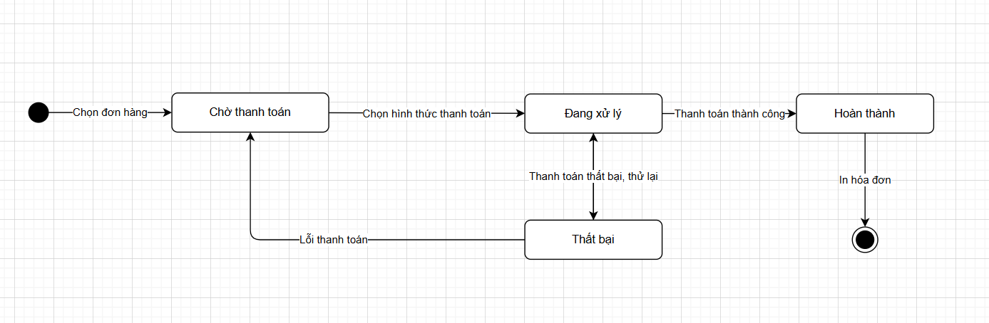

3.2.7. UC07: Quản lý thực đơn

3.2.7.1. Thông tin cơ bản
- ID: UC07
- Tên: Quản lý thực đơn
- Actor: Quản lý
- Mô tả tóm tắt: Quản lý thêm, sửa, xóa món ăn, cập nhật giá và thông tin món ăn
- Điều kiện tiên quyết: Quản lý đã đăng nhập và có quyền quản lý thực đơn
- Use Case liên quan: Cập nhật giá, Quản lý hình ảnh

3.2.7.2. Luồng sự kiện chính
- Quản lý truy cập trang quản lý thực đơn
- Hệ thống hiển thị danh sách món ăn với thông tin: tên, giá, danh mục, trạng thái
- Quản lý có thể: Thêm món mới, Sửa món hiện có, Xóa món
- Nếu thêm/sửa món:
- Quản lý nhập thông tin món: Tên món (bắt buộc), Danh mục (bắt buộc), Giá (bắt buộc, > 0), Mô tả, Thành phần, Thông tin dinh dưỡng
- Hệ thống gọi Use Case "Quản lý hình ảnh"
- Quản lý upload hình ảnh món ăn
- Hệ thống lưu hình ảnh và cập nhật đường dẫn
- Quản lý chọn trạng thái: Đang bán, Tạm ngưng, Hết hàng
- Quản lý nhấn nút "Lưu"
- Hệ thống hiển thị thông báo "Lưu thành công"

3.2.7.3. Luồng sự kiện thay thế
3a. Cập nhật giá món:
- 3a.1. Quản lý chọn món cần cập nhật giá
- 3a.2. Quản lý nhập giá mới
- 3a.3. Hệ thống kiểm tra giá > 0
- 3a.4. Hệ thống lưu giá mới (giá cũ vẫn được giữ cho các đơn hàng đã tạo)
- 3a.5. Use Case kết thúc
3a. Xóa món ăn:
- 3a.1. Quản lý chọn món cần xóa
- 3a.2. Quản lý xác nhận xóa
- 3a.3. Hệ thống đánh dấu món "Đã xóa"
- 3a.4. Use Case kết thúc
5a. Dữ liệu không hợp lệ:
- 5a.1. Hệ thống hiển thị thông báo lỗi cụ thể (ví dụ: "Giá phải lớn hơn 0")
- 5a.2. Hệ thống không lưu dữ liệu
- 5a.3. Use Case kết thúc
7b. Lỗi upload hình ảnh:
- 7b.1. Hệ thống thông báo "Lỗi upload hình ảnh"
- 7b.2. Quản lý có thể thử lại hoặc bỏ qua
- 7b.3. Use Case tiếp tục

3.2.7.4. Kết quả
- Kết quả thành công: Thực đơn được cập nhật, thay đổi được áp dụng ngay lập tức
- Kết quả thất bại: Không thể cập nhật thực đơn, hệ thống hiển thị thông báo lỗi

3.2.8. UC08: Quản lý kho nguyên liệu

3.2.8.1. Thông tin cơ bản
- ID: UC08
- Tên: Quản lý kho nguyên liệu
- Actor: Quản lý
- Mô tả tóm tắt: Quản lý tồn kho, nhập/xuất nguyên liệu, cảnh báo hết hàng
- Điều kiện tiên quyết: Quản lý đã đăng nhập và có quyền quản lý kho
- Use Case liên quan: Kiểm tra tồn kho, Cảnh báo hết hàng

3.2.8.2. Luồng sự kiện chính
- Quản lý truy cập trang quản lý kho
- Hệ thống hiển thị danh sách nguyên liệu với thông tin: tên, đơn vị tính, tồn kho, giá nhập, nhà cung cấp
- Hệ thống gọi Use Case "Kiểm tra tồn kho"
- Hệ thống kiểm tra tồn kho từng nguyên liệu
- Hệ thống gọi Use Case "Cảnh báo hết hàng"
- Hệ thống kiểm tra tồn kho < mức tối thiểu
- Nếu tồn kho thấp: Hệ thống hiển thị cảnh báo màu đỏ
- Quản lý có thể: Nhập kho, Xuất kho, Thêm nguyên liệu mới, Sửa thông tin nguyên liệu
- Nếu nhập kho:
- 9.1: Quản lý chọn nguyên liệu
- 9.2: Quản lý nhập số lượng, giá nhập, ngày nhập, nhà cung cấp
- 9.3: Quản lý nhấn nút "Xác nhận nhập kho"
- 9.4: Hệ thống tạo phiếu nhập kho
- 9.5: Hệ thống cập nhật tồn kho = tồn kho cũ + số lượng nhập
- 9.6: Hệ thống lưu lịch sử nhập kho
- Nếu xuất kho
- 10.1: Quản lý chọn nguyên liệu
- 10.2: Quản lý nhập số lượng xuất, lý do xuất (sử dụng, hỏng, mất, điều chuyển)
- 10.3: Hệ thống kiểm tra tồn kho đủ không
- 10.4: Nếu đủ: Hệ thống tạo phiếu xuất kho
- 10.5: Hệ thống cập nhật tồn kho = tồn kho cũ - số lượng xuất
- 10.6: Hệ thống lưu lịch sử xuất kho
- 10.7: Hệ thống hiển thị thông báo "Thao tác thành công"

3.2.8.3. Luồng sự kiện thay thế
10a. Tồn kho không đủ:
- 10a.1: Hệ thống thông báo "Tồn kho không đủ để xuất"
- 10a.2: Hệ thống không tạo phiếu xuất kho
- 10a.3: Quản lý có thể nhập kho trước hoặc hủy
- 10a.4: Use Case kết thúc
10b. Lỗi cập nhật tồn kho khi xuất:
- 10b.1: Hệ thống rollback giao dịch
- 10b.2: Hệ thống thông báo "Lỗi hệ thống, vui lòng thử lại"
- 10b.3: Use Case kết thúc

3.2.8.4. Kết quả
- Kết quả thành công: Kho nguyên liệu được quản lý, tồn kho được cập nhật, cảnh báo được hiển thị
- Kết quả thất bại: Không thể cập nhật kho, hệ thống hiển thị thông báo lỗi

3.2.8.6. Biểu đồ tuần tự (Sequence Diagram)
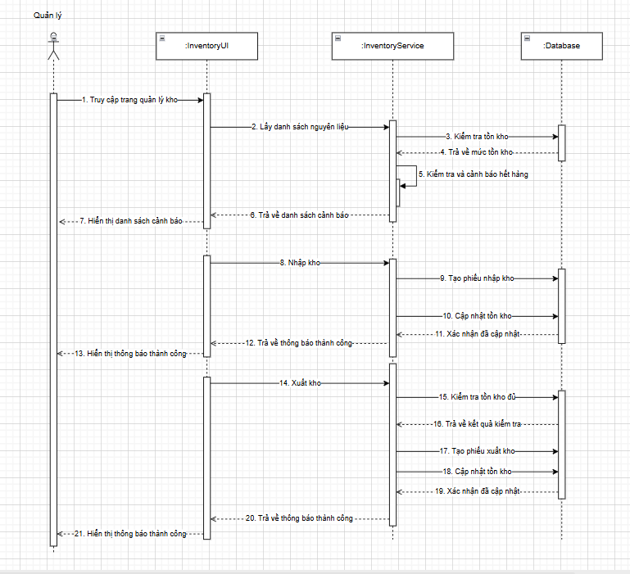

3.2.8.7. Biểu đồ trạng thái (State Diagram)
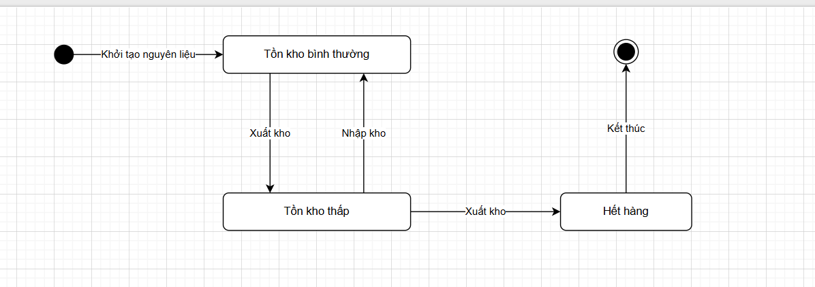

3.2.9. UC09: Xem báo cáo

3.2.9.1. Thông tin cơ bản
- ID: UC09
- Tên: Xem báo cáo
- Actor: Quản lý
- Mô tả tóm tắt: Quản lý xem báo cáo doanh thu, thống kê món ăn bán chạy, phân tích xu hướng
- Điều kiện tiên quyết: Quản lý đã đăng nhập và có quyền xem báo cáo
- Use Case liên quan: Xuất báo cáo PDF/Excel

3.2.9.2. Luồng sự kiện chính
- Quản lý truy cập trang báo cáo
- Hệ thống hiển thị dashboard với các loại báo cáo:
- Quản lý chọn loại báo cáo cần xem
- Quản lý chọn khoảng thời gian (ngày, tuần, tháng, quý, năm)
- Hệ thống truy vấn dữ liệu từ cơ sở dữ liệu
- Hệ thống tính toán và tổng hợp dữ liệu
- Hệ thống hiển thị báo cáo: Biểu đồ, Bảng số liệu chi tiết
- Quản lý có thể lọc báo cáo theo nhiều tiêu chí (món ăn, nhân viên, khách hàng)
- Quản lý có thể xuất báo cáo (Xuất báo cáo PDF/Excel)

3.2.9.3. Luồng sự kiện thay thế
9a. Xuất báo cáo PDF/Excel:
- 9a.1 Quản lý nhấn nút "Xuất báo cáo"
- 9a.2 Quản lý chọn định dạng (PDF hoặc Excel)
- 9a.3 Hệ thống tạo file báo cáo với đầy đủ thông tin
- 9a.4 Hệ thống tải file về máy người dùng
- 9a.5 Use Case kết thúc
5a. Không có dữ liệu trong khoảng thời gian:
- 5a.1. Hệ thống hiển thị thông báo "Không có dữ liệu trong khoảng thời gian đã chọn"
- 5a.2. Hệ thống hiển thị biểu đồ trống
- 5a.3. Use Case kết thúc
9b. Lỗi tạo file báo cáo:
- 9b.1. Hệ thống thông báo "Lỗi tạo file, vui lòng thử lại"
- 9b.2. Use Case kết thúc

3.2.9.4. Kết quả
- Kết quả thành công: Quản lý xem được báo cáo chi tiết và có thể xuất file
- Kết quả thất bại: Không thể xem báo cáo, hệ thống hiển thị thông báo lỗi

3.2.10. UC10: Quản lý nhân viên

3.2.10.1. Thông tin cơ bản
- ID: UC10
- Tên: Quản lý nhân viên
- Actor: Quản lý
- Mô tả tóm tắt: Quản lý thêm, sửa, xóa nhân viên, phân quyền, quản lý ca làm việc
- Điều kiện tiên quyết: Quản lý đã đăng nhập và có quyền quản lý nhân viên
- Use Case liên quan: Phân quyền người dùng

3.2.10.2. Luồng sự kiện chính
- Quản lý truy cập trang quản lý nhân viên
- Hệ thống hiển thị danh sách nhân viên với thông tin: tên, email, số điện thoại, vai trò, trạng thái
- Quản lý có thể: Thêm nhân viên mới, Sửa thông tin nhân viên, Xóa nhân viên, Phân quyền cho nhân viên
- Nếu thêm nhân viên:
- 4.1. Quản lý nhập thông tin nhân viên: Tên (bắt buộc), Email (bắt buộc, duy nhất), Số điện thoại (bắt buộc), Địa chỉ, Vai trò (bắt buộc): Nhân viên phục vụ, Đầu bếp, Thu ngân
- 4.2. Hệ thống tạo tài khoản đăng nhập tự động (username = email, mật khẩu mặc định)
- 4.3. Hệ thống gửi email chứa thông tin đăng nhập cho nhân viên
- 4.4. Hệ thống lưu thông tin nhân viên
- Nếu phân quyền
- 5.1. Quản lý chọn nhân viên cần phân quyền
- 5.2. Hệ thống hiển thị danh sách quyền theo vai trò
- 5.3. Quản lý chọn các quyền cần gán
- 5.4. Hệ thống lưu quyền truy cập
- Nếu quản lý ca làm việc
- 6.1. Quản lý chọn nhân viên
- 6.2. Quản lý xem/chỉnh sửa lịch làm việc
- 6.3. Quản lý gán ca làm việc cho nhân viên
- 6.4. Hệ thống lưu lịch làm việc
- 6.5. Hệ thống hiển thị thông báo "Thao tác thành công"

3.2.10.3. Luồng sự kiện thay thế
3a. Xóa nhân viên:
- 3a.1. Quản lý chọn nhân viên cần xóa
- 3a.2. Hệ thống xác nhận xóa
- 3a.3. Hệ thống đánh dấu nhân viên "Đã xóa"
- 3a.4. Hệ thống vô hiệu hóa tài khoản đăng nhập
- 3a.5. Use Case kết thúc
4a. Email đã tồn tại:
- 4a.1. Hệ thống thông báo "Email đã được sử dụng"
- 4a.2. Quản lý nhập email khác
- 4a.3. Quay lại bước 4.1
4c. Lỗi gửi email thông tin đăng nhập:
- 4c.1. Hệ thống vẫn tạo tài khoản
- 4c.2. Hệ thống ghi log lỗi
- 4c.3. Quản lý có thể gửi lại email hoặc cung cấp thông tin đăng nhập thủ công
- 4c.4. Use Case kết thúc

3.2.10.4. Kết quả
- Kết quả thành công: Nhân viên được quản lý, quyền truy cập được cập nhật
- Kết quả thất bại: Không thể quản lý nhân viên, hệ thống hiển thị thông báo lỗi

3.3. Yêu cầu Phi chức năng

3.3.1. Tổng quan về yêu cầu phi chức năng
Yêu cầu phi chức năng mô tả các đặc tính chất lượng của hệ thống, bao gồm hiệu năng, bảo mật, khả năng sử dụng, độ tin cậy, và khả năng mở rộng. Các yêu cầu này đảm bảo hệ thống hoạt động hiệu quả, an toàn và đáp ứng nhu cầu người dùng.

3.3.2. Yêu cầu về hiệu năng (Performance)

Thời gian phản hồi
- Thời gian phản hồi của API không quá 2 giây cho các thao tác thông thường
- Thời gian tải trang không quá 3 giây trên kết nối internet bình thường
- Thời gian xử lý thanh toán không quá 5 giây
- Thời gian tải danh sách món ăn không quá 1 giây (sử dụng cache)

Tối ưu hóa
- Sử dụng cache (Redis) cho dữ liệu thường dùng (thực đơn, thông tin bàn)
- Sử dụng CDN cho hình ảnh và tài nguyên tĩnh
- Tối ưu hóa truy vấn database (index, query optimization)
- Lazy loading cho hình ảnh và dữ liệu

3.3.3. Yêu cầu về bảo mật (Security)

Xác thực và phân quyền
- Mật khẩu phải được hash bằng bcrypt hoặc argon2 (không lưu plain text)
- JWT token có thời hạn 24 giờ, refresh token có thời hạn 7 ngày
- Session tự động hết hạn sau 30 phút không hoạt động
- Phân quyền dựa trên vai trò (RBAC - Role-Based Access Control)
- Kiểm tra quyền truy cập trước mọi thao tác quan trọng

Bảo mật dữ liệu
- Tất cả dữ liệu nhạy cảm phải được mã hóa (encryption) khi lưu trữ
- Kết nối HTTPS cho tất cả giao tiếp giữa client và server
- Thông tin thanh toán phải tuân thủ tiêu chuẩn
- Không lưu trữ thông tin thẻ tín dụng, chỉ lưu token từ cổng thanh toán

Audit và logging
- Ghi nhận lịch sử đăng nhập, đăng xuất của tất cả người dùng
- Ghi nhận các thao tác quan trọng (tạo đơn, thanh toán, quản lý)
- Log được lưu trữ ít nhất 1 năm
- Log phải chứa: thời gian, người dùng, hành động, kết quả, IP address

3.3.4. Yêu cầu về khả năng sử dụng (Usability)

Giao diện người dùng
- Giao diện đơn giản, trực quan, dễ sử dụng
- Hỗ trợ đa ngôn ngữ (tiếng Việt, tiếng Anh)
- Responsive design cho nhiều thiết bị (mobile, tablet, desktop)
- Hỗ trợ người dùng khuyết tật (accessibility)

Trải nghiệm người dùng
- Thời gian học sử dụng hệ thống không quá 30 phút
- Hỗ trợ tooltip và hướng dẫn cho người dùng mới
- Thông báo lỗi rõ ràng, dễ hiểu
- Xác nhận trước khi thực hiện các thao tác quan trọng (xóa, hủy)

Tài liệu và hỗ trợ
- Tài liệu hướng dẫn sử dụng đầy đủ
- Video hướng dẫn cho từng chức năng chính
- Hỗ trợ trực tuyến (chat, email)
- FAQ (Câu hỏi thường gặp)

3.3.5. Yêu cầu về khả năng tương thích (Compatibility)

Trình duyệt
- Hỗ trợ Chrome (phiên bản mới nhất và 2 phiên bản trước)
- Hỗ trợ Firefox (phiên bản mới nhất và 2 phiên bản trước)
- Hỗ trợ Safari (phiên bản mới nhất và 2 phiên bản trước)
- Hỗ trợ Edge (phiên bản mới nhất)

Hệ điều hành
- Windows 10 trở lên
- macOS 10.15 trở lên
- Linux (Ubuntu 20.04 trở lên)

Thiết bị di động
- iOS 13 trở lên
- Android 8.0 (API level 26) trở lên

3.3.6. Yêu cầu về tuân thủ (Compliance)

Tuân thủ pháp lý
- Tuân thủ Luật An ninh mạng Việt Nam
- Tuân thủ Luật Bảo vệ dữ liệu cá nhân
- Tuân thủ quy định về hóa đơn điện tử của cơ quan thuế
- Tuân thủ các tiêu chuẩn thanh toán điện tử (PCI DSS)

Quyền riêng tư
- Người dùng có quyền xem, sửa, xóa thông tin cá nhân của mình
- Hệ thống phải thông báo khi thu thập dữ liệu cá nhân
- Dữ liệu cá nhân chỉ được sử dụng cho mục đích đã thông báo

3.4. Yêu cầu về Cơ sở dữ liệu Logic

3.4.1. Tổng quan về cơ sở dữ liệu logic
Cơ sở dữ liệu logic mô tả cấu trúc dữ liệu của hệ thống thông qua ERD (Entity Relationship Diagram) và Class Diagram. ERD mô tả cấu trúc dữ liệu ở mức database, trong khi Class Diagram mô tả cấu trúc đối tượng ở mức ứng dụng. (Xem các file ERD và Class Diagram trong thư mục DuAnCuoiKy/Diagrams/)

3.4.2. Tổng quan về ERD
ERD mô tả các thực thể (Entity), thuộc tính (Attribute), mối quan hệ (Relationship), và cardinality giữa các thực thể trong hệ thống. ERD là nền tảng để thiết kế cơ sở dữ liệu vật lý.

3.4.3. Các thực thể chính và thuộc tính

3.4.3.1. Thực thể User (Người dùng)
- user_id (PK): Mã người dùng, kiểu INT, tự tăng
- username: Tên đăng nhập, kiểu VARCHAR(50), unique, not null
- email: Email, kiểu VARCHAR(100), unique, not null
- password_hash: Mật khẩu đã hash, kiểu VARCHAR(255), not null
- full_name: Họ tên, kiểu VARCHAR(100), not null
- phone: Số điện thoại, kiểu VARCHAR(20)
- address: Địa chỉ, kiểu VARCHAR(255)
- role: Vai trò, kiểu ENUM('customer', 'waiter', 'chef', 'cashier', 'manager'), not null
- status: Trạng thái, kiểu ENUM('active', 'inactive', 'locked'), default 'active'
- created_at: Ngày tạo, kiểu TIMESTAMP, default CURRENT_TIMESTAMP
- updated_at: Ngày cập nhật, kiểu TIMESTAMP, default CURRENT_TIMESTAMP ON UPDATE

3.4.3.2. Thực thể Table (Bàn)
- table_id (PK): Mã bàn, kiểu INT, tự tăng
- table_number: Số bàn, kiểu VARCHAR(10), unique, not null
- capacity: Sức chứa, kiểu INT, not null
- status: Trạng thái, kiểu ENUM('empty', 'reserved', 'occupied', 'cleaning'), default 'empty'
- location: Vị trí, kiểu VARCHAR(50)
- created_at: Ngày tạo, kiểu TIMESTAMP, default CURRENT_TIMESTAMP
- updated_at: Ngày cập nhật, kiểu TIMESTAMP, default CURRENT_TIMESTAMP ON UPDATE

3.4.3.3. Thực thể Reservation (Đặt bàn)
- reservation_id (PK): Mã đặt bàn, kiểu INT, tự tăng
- table_id (FK): Mã bàn, kiểu INT, not null
- customer_id (FK): Mã khách hàng, kiểu INT
- customer_name: Tên khách hàng, kiểu VARCHAR(100), not null
- customer_phone: Số điện thoại khách hàng, kiểu VARCHAR(20), not null
- customer_email: Email khách hàng, kiểu VARCHAR(100)
- reservation_date: Ngày đặt bàn, kiểu DATE, not null
- reservation_time: Giờ đặt bàn, kiểu TIME, not null
- number_of_guests: Số lượng khách, kiểu INT, not null
- status: Trạng thái, kiểu ENUM('new', 'confirmed', 'arrived', 'completed', 'cancelled'), default 'new'
- notes: Ghi chú, kiểu TEXT
- created_at: Ngày tạo, kiểu TIMESTAMP, default CURRENT_TIMESTAMP
- updated_at: Ngày cập nhật, kiểu TIMESTAMP, default CURRENT_TIMESTAMP ON UPDATE

3.4.3.4. Thực thể Category (Danh mục)
- category_id (PK): Mã danh mục, kiểu INT, tự tăng
- category_name: Tên danh mục, kiểu VARCHAR(100), unique, not null
- description: Mô tả, kiểu TEXT
- display_order: Thứ tự hiển thị, kiểu INT, default 0
- created_at: Ngày tạo, kiểu TIMESTAMP, default CURRENT_TIMESTAMP
- updated_at: Ngày cập nhật, kiểu TIMESTAMP, default CURRENT_TIMESTAMP ON UPDATE

3.4.3.5. Thực thể MenuItem (Món ăn)
- menu_item_id (PK): Mã món ăn, kiểu INT, tự tăng
- category_id (FK): Mã danh mục, kiểu INT, not null
- item_name: Tên món ăn, kiểu VARCHAR(100), not null
- description: Mô tả, kiểu TEXT
- price: Giá, kiểu DECIMAL(10,2), not null, > 0
- image_url: Đường dẫn hình ảnh, kiểu VARCHAR(255)
- status: Trạng thái, kiểu ENUM('available', 'unavailable', 'out_of_stock'), default 'available'
- created_at: Ngày tạo, kiểu TIMESTAMP, default CURRENT_TIMESTAMP
- updated_at: Ngày cập nhật, kiểu TIMESTAMP, default CURRENT_TIMESTAMP ON UPDATE

3.4.3.6. Thực thể Order (Đơn hàng)
- order_id (PK): Mã đơn hàng, kiểu INT, tự tăng
- table_id (FK): Mã bàn, kiểu INT, not null
- waiter_id (FK): Mã nhân viên phục vụ, kiểu INT
- order_date: Ngày đơn hàng, kiểu TIMESTAMP, default CURRENT_TIMESTAMP
- status: Trạng thái, kiểu ENUM('pending', 'sent_to_kitchen', 'preparing', 'completed', 'paid', 'cancelled'), default 'pending'
- total_amount: Tổng tiền, kiểu DECIMAL(10,2), default 0
- notes: Ghi chú, kiểu TEXT
- created_at: Ngày tạo, kiểu TIMESTAMP, default CURRENT_TIMESTAMP
- updated_at: Ngày cập nhật, kiểu TIMESTAMP, default CURRENT_TIMESTAMP ON UPDATE

3.4.3.7. Thực thể OrderDetail (Chi tiết đơn hàng)
- order_detail_id (PK): Mã chi tiết đơn hàng, kiểu INT, tự tăng
- order_id (FK): Mã đơn hàng, kiểu INT, not null
- menu_item_id (FK): Mã món ăn, kiểu INT, not null
- quantity: Số lượng, kiểu INT, not null, > 0
- unit_price: Đơn giá tại thời điểm đặt, kiểu DECIMAL(10,2), not null
- subtotal: Thành tiền, kiểu DECIMAL(10,2), not null
- status: Trạng thái món, kiểu ENUM('pending', 'preparing', 'completed'), default 'pending'
- notes: Ghi chú, kiểu VARCHAR(255)
- created_at: Ngày tạo, kiểu TIMESTAMP, default CURRENT_TIMESTAMP
- updated_at: Ngày cập nhật, kiểu TIMESTAMP, default CURRENT_TIMESTAMP ON UPDATE

3.4.3.8. Thực thể Payment (Thanh toán)
- payment_id (PK): Mã thanh toán, kiểu INT, tự tăng
- order_id (FK): Mã đơn hàng, kiểu INT, not null, unique
- cashier_id (FK): Mã thu ngân, kiểu INT
- payment_method: Hình thức thanh toán, kiểu ENUM('cash', 'card', 'vnpay', 'momo', 'zalopay'), not null
- amount: Số tiền, kiểu DECIMAL(10,2), not null
- discount_amount: Số tiền giảm giá, kiểu DECIMAL(10,2), default 0
- tax_amount: Thuế VAT, kiểu DECIMAL(10,2), default 0
- service_fee: Phí dịch vụ, kiểu DECIMAL(10,2), default 0
- total_amount: Tổng tiền, kiểu DECIMAL(10,2), not null
- payment_date: Ngày thanh toán, kiểu TIMESTAMP, default CURRENT_TIMESTAMP
- transaction_id: Mã giao dịch (nếu thanh toán điện tử), kiểu VARCHAR(100)
- status: Trạng thái, kiểu ENUM('pending', 'completed', 'failed', 'refunded'), default 'pending'
- created_at: Ngày tạo, kiểu TIMESTAMP, default CURRENT_TIMESTAMP
- updated_at: Ngày cập nhật, kiểu TIMESTAMP, default CURRENT_TIMESTAMP ON UPDATE

3.4.3.9. Thực thể InventoryTransaction (Giao dịch kho)
- transaction_id (PK): Mã giao dịch, kiểu INT, tự tăng
- ingredient_id (FK): Mã nguyên liệu, kiểu INT, not null
- transaction_type: Loại giao dịch, kiểu ENUM('import', 'export'), not null
- quantity: Số lượng, kiểu DECIMAL(10,2), not null, > 0
- unit_price: Đơn giá, kiểu DECIMAL(10,2)
- reason: Lý do, kiểu VARCHAR(255)
- created_by (FK): Người tạo, kiểu INT
- transaction_date: Ngày giao dịch, kiểu TIMESTAMP, default CURRENT_TIMESTAMP
- notes: Ghi chú, kiểu TEXT

3.4.3.10. Thực thể Report (Báo cáo)
- report_id (PK): Mã báo cáo, kiểu INT, tự tăng
- report_type: Loại báo cáo, kiểu ENUM('revenue', 'menu', 'customer', 'staff'), not null
- report_date: Ngày báo cáo, kiểu DATE, not null
- period: Khoảng thời gian, kiểu ENUM('daily', 'weekly', 'monthly', 'quarterly', 'yearly'), not null
- data: Dữ liệu báo cáo (JSON), kiểu TEXT
- created_by (FK): Người tạo, kiểu INT
- created_at: Ngày tạo, kiểu TIMESTAMP, default CURRENT_TIMESTAMP

3.4.4. Mối quan hệ và Cardinality

3.4.4.1. User - Order
- Quan hệ: Một User (nhân viên phục vụ) có thể tạo nhiều Order
- Cardinality: 1:N (One-to-Many)
- Foreign Key: order.waiter_id → user.user_id
- Optionality: Order có thể không có waiter_id (nếu khách tự đặt)

3.4.4.2. Table - Reservation
- Quan hệ: Một Table có thể có nhiều Reservation (theo thời gian)
- Cardinality: 1:N (One-to-Many)
- Foreign Key: reservation.table_id → table.table_id
- Optionality: Reservation bắt buộc phải có table_id

3.4.4.3. Table - Order
- Quan hệ: Một Table có thể có nhiều Order (theo thời gian)
- Cardinality: 1:N (One-to-Many)
- Foreign Key: order.table_id → table.table_id
- Optionality: Order bắt buộc phải có table_id

3.4.4.4. Category - MenuItem
- Quan hệ: Một Category có nhiều MenuItem
- Cardinality: 1:N (One-to-Many)
- Foreign Key: menu_item.category_id → category.category_id
- Optionality: MenuItem bắt buộc phải có category_id

3.4.4.5. Order - OrderDetail
- Quan hệ: Một Order có nhiều OrderDetail
- Cardinality: 1:N (One-to-Many)
- Foreign Key: order_detail.order_id → order.order_id
- Optionality: OrderDetail bắt buộc phải có order_id

3.4.4.6. MenuItem - OrderDetail
- Quan hệ: Một MenuItem có thể có trong nhiều OrderDetail
- Cardinality: 1:N (One-to-Many)
- Foreign Key: order_detail.menu_item_id → menu_item.menu_item_id
- Optionality: OrderDetail bắt buộc phải có menu_item_id

3.4.4.7. Order - Payment
- Quan hệ: Một Order có một Payment (1:1)
- Cardinality: 1:1 (One-to-One)
- Foreign Key: payment.order_id → order.order_id, unique
- Optionality: Payment bắt buộc phải có order_id, Order có thể chưa có Payment

3.4.4.8. User - Payment
- Quan hệ: Một User (thu ngân) có thể xử lý nhiều Payment
- Cardinality: 1:N (One-to-Many)
- Foreign Key: payment.cashier_id → user.user_id
- Optionality: Payment có thể không có cashier_id (nếu khách tự thanh toán)

3.4.4.9. Ingredient - InventoryTransaction
- Quan hệ: Một Ingredient có nhiều InventoryTransaction
- Cardinality: 1:N (One-to-Many)
- Foreign Key: inventory_transaction.ingredient_id → ingredient.ingredient_id
- Optionality: InventoryTransaction bắt buộc phải có ingredient_id

3.4.5. Ràng buộc dữ liệu (Constraints)
- Primary Key: Mỗi thực thể có một khóa chính duy nhất
- Foreign Key: Tất cả khóa ngoại phải tham chiếu đến khóa chính hợp lệ
- Unique: username, email trong User; table_number trong Table; category_name trong Category; item_name trong Category
- Not Null: Các trường bắt buộc phải có giá trị
- Check: price > 0 trong MenuItem; quantity > 0 trong OrderDetail; current_stock >= 0 trong Ingredient
- Default: Các trường có giá trị mặc định

3.4.6. Sơ đồ ERD
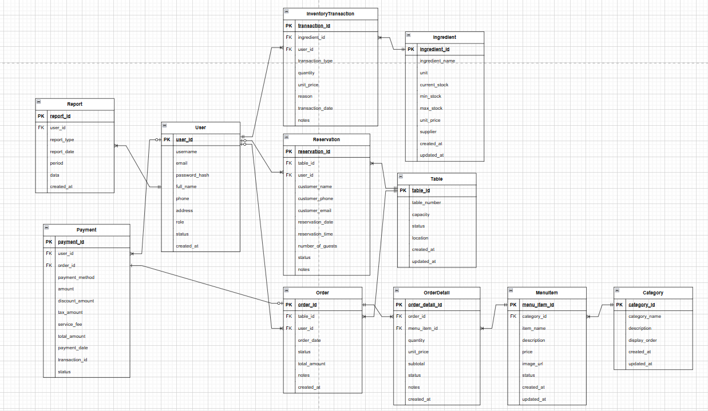

PHỤ LỤC

A. Class Diagram

A.1. Tổng quan về Class Diagram
Class Diagram mô tả cấu trúc hướng đối tượng của hệ thống với các lớp, thuộc tính, phương thức và mối quan hệ giữa các lớp. Sơ đồ được tổ chức theo kiến trúc 3 tầng: Business Logic, Data Access và Presentation.

A.2. Các lớp tiêu biểu
- Business Logic: Quản lý các đối tượng chính như User, Table, Reservation, MenuItem, Order, Payment, Ingredient,... Mỗi lớp gồm các thuộc tính và phương thức cơ bản phục vụ nghiệp vụ quản lý nhà hàng.
- Data Access: Các lớp Repository đảm nhiệm lưu trữ, truy vấn dữ liệu cho các thực thể trong hệ thống, tách biệt với logic nghiệp vụ.
- Presentation: Các Controller xử lý request/response và xác thực dữ liệu đầu vào, giao tiếp giữa người dùng và hệ thống.

A.3. Quan hệ giữa các lớp
- Mối quan hệ Association: Ví dụ, User có thể tạo nhiều Order, Table có nhiều Reservation/Order, v.v.
- Dependency: Các Controller phụ thuộc vào Service, Service phụ thuộc vào Repository.
- Generalization: Một số lớp như Waiter, Chef, Cashier, Manager kế thừa từ User.

A.4. Các Enum và lưu ý
- Dùng Enum cho Role, OrderStatus, TableStatus, PaymentMethod,... để chuẩn hóa giá trị.
- Mỗi lớp nghiệp vụ đều có phương thức kiểm tra dữ liệu (validate()).
- Ứng dụng các pattern như Repository, Service Layer, sử dụng DTO khi truyền dữ liệu giữa các tầng.

A.5. Sơ đồ Class Diagram
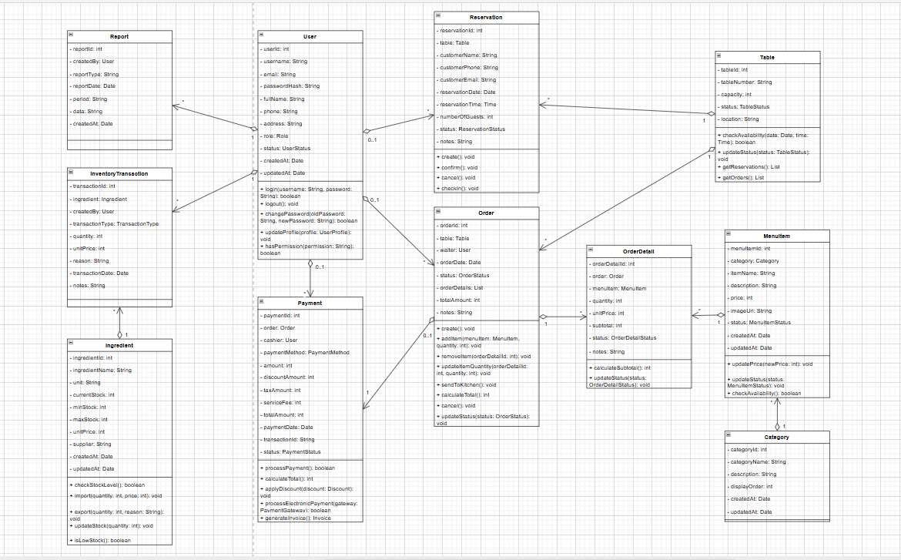

B. Tài Liệu Tham Khảo
- Khóa học Phân tích và thiết kế hệ thống của Rikkei Education: https://portal.rikkei.edu.vn/learn/102
- Figma thiết kế giao diện: https://www.figma.com/design/e1xvDvcUluvERRFq0aDs0k/Untitled?node-id=0-1&t=XeSwnNnV83AHMEWW-1

